硕 士 学 位 论 文
（专业学位硕士）

基于不确定性量化机器学习模型的庆大霉素精准用药研究

Research on Precision Dosing of Gentamicin Based on Machine Learning Models with Uncertainty Quantification

学生姓名 徐雨茜
指导教师 梁露花
学科专业 生物与医药
毕业时间 二零二五年六月

基于不确定性量化机器学习模型的庆大霉素精准用药研究

学位授予单位：沈阳药科大学 代码：086000
研究生姓名：徐雨茜
所学专业：生物与医药
学位类别：硕士
指导教师：梁露花 职称：副教授
评阅人： 职称：
学位论文完成日期：2025年5月
答辩委员会主席：
答辩时间：
计：学位论文 69 页
表格 18 个
插图 22 幅

基于不确定性量化机器学习模型的庆大霉素精准用药研究

研究生姓名：徐雨茜

导 师 姓名：梁露花

答辩委员会主席：

答辩委员会委员：

申请学位级别：硕士学位 专业名称：生物与医药

答辩日期：

关于学位论文独立完成和内容创新的声明

本人郑重声明： 所呈交的学位论文是本人在导师的指导下进行的研究工作及所取得的成果。论文中除已注明引用和致谢的内容外，不包含其他个人已经发表或撰写过的研究成果，也不包含为获得任何教育机构的学位或证书而使用过的材料，对论文研究做出贡献的个人或集体，均在论文中作了明确声明并表示了谢意。本声明的法律责任由本人承担。

学位论文作者签名： 日 期 ：

学位论文版权使用授权书

论文《基于不确定性量化机器学习模型的庆大霉素精准用药研究》系 医疗器械学院 生物与医药 专业 徐雨茜 在沈阳药科大学攻读博士□/硕士☑学位期间完成的作品。
本学位论文作者完全了解学校有关保留、使用学位论文的规定，同意学校保留并向国家有关部门或机构送交论文的印刷件和电子版，允许论文被查阅和借阅。本人授权沈阳药科大学可以将本学位论文的全部或部分内容编入有关数据库进行检索，可以采用影印、缩印或扫描等其他复制手段保存和汇编本学位论文。
（涉密、内部论文在解密后适用本授权书）
本学位论文属于
1、内部论文（ √ ）（期限 年）
2、公开论文（ ）
（请在以上相应方框内打“√”）
学位论文作者签名： 年 月 日

导师签名： 年 月 日

目录
摘 要 I
ABSTRACT III
缩略语简表 VI
第一章 绪论 1
1.1 危重症感染人群概述 1
1.2 庆大霉素的临床应用和研究概述 1
1.2.1 庆大霉素的PK特点及用药特点 1
1.2.2 模型引导的庆大霉素临床精准用药研究现状 2
1.2.3 不确定性量化研究概述 4
1.3 研究目的 6
1.4 论文组织框架 7
第二章 资料与方法 8
2.1 研究对象 8
2.1.1 MIMIC-IV数据库 8
2.1.2患者纳排标准 9
2.1.3 患者资料收集 9
2.2 探索性数据分析 11
2.2.1 缺失数据的处理 11
2.2.2 异常值处理 12
2.3 庆大霉素危重症感染患者的危险因素研究 12
2.3.1 人口统计学资料 12
2.3.2 纳入变量相关性检验 13
2.3.3 单因素多因素Logistic分析 13
2.4 庆大霉素群体药代动力学模型建立 14
2.4.1 分析软件以及研究流程 14
2.4.2基础模型的选择 15
2.4.3固定效应模型的建立 16
2.4.4随机效应模型的建立 16
2.4.5最终模型的建立 17
2.4.6 群体药动学模型验证 18
2.5 庆大霉素机器学习模型构建 19
2.5.1 机器学习模型概述 19
2.5.2 机器学习模型数据集 19
2.5.3 机器学习模型训练 20
2.5.4 机器学习模型评估 24
2.6 不确定性量化概述 25
2.6.1 不确定量化的方法 25
2.6.2 不确定量化的评估 26
2.7本章小结 29
第三章 建模结果与评估 31
3.1 庆大霉素危重症感染患者的危险因素研究结果 31
3.1.1 数据处理结果 31
3.1.2 纳入变量相关性检验 32
3.1.3 单因素多因素结果 33
3.2 庆大霉素危重症感染患者群体药代动力学建模结果 37
3.2.1 房室模型选择结果 37
3.2.2 随机效应模型建模结果 37
3.2.3 协变量模型建模结果 38
3.2.4 群体药代动力学模型验证结果 38
3.3 庆大霉素危重症感染患者机器学习建模结果 40
3.3.1 机器学习建模数据集处理 40
3.3.2 机器学习模型评估及模型验证结果 41
3.4 模型比较 42
3.4.1 群体和机器学习模型-真实值与预测值比较 42
3.4.2 群体和机器学习模型-常规模型评价指标比较 43
3.4.3 群体和机器学习模型-药动学评价指标比较 44
3.5 本章小结 44
第四章 模型应用 45
4.1 基于最优模型的不确定性量化 45
4.1.1 建立CatBoost决策回归输出模型 45
4.1.2 建立CatBoost上下限分位数回归输出模型 45
4.1.3 生成预测区间 46
4.1.4最优模型不确定性量化评估 47
4.2 基于最优模型的剂量推荐 50
4.2.1 庆大霉素疗效指标 50
4.2.2 模型解释可视化 51
4.2.3 庆大霉素不同年龄段的剂量调整 52
4.3 本章小结 54
第五章 讨论与结论 56
5.1 讨论 56
5.2 结论 57
参考文献 59
攻读学位期间发表的学术论文目录 64
致谢 65
附录 66

摘 要
目的：本研究旨在开发基于人工智能的庆大霉素在危重症感染患者中的个体化给药决策框架。研究采用多维度临床数据整合策略，通过构建高精度的血药浓度预测模型，并结合先进的不确定性量化技术，建立可解释性强、可靠性高的预测模型，为临床给药方案优化提供量化依据，辅助临床决策，同时也为智慧医疗在重症医学领域的应用提供有价值的探索。
方法：本研究基于MIMIC-IV临床数据库，系统筛选符合纳入标准的危重症感染患者数据，整合人口统计学信息、临床生化指标、用药记录及血药浓度监测数据，构建高质量、多维度的庆大霉素血药浓度预测的数据集。通过数据预处理，使用单因素和多因素Logistic回归分析，系统探究影响庆大霉素在危重症感染患者体内药代动力学过程的关键因素。采用多维度建模策略，分阶段构建预测模型：首先，群体药代动力学PopPK建模阶段，使用Monolix软件构建非线性混合效应模型，采用逐步回归法考察协变量影响，通过可视化预测检验VPC和自举法Bootstrap进行模型验证；其次，机器学习建模阶段，选用CatBoost、KNN、SVR、MLP四种具有不同建模特性的算法，采用5折交叉验证评估模型性能，通过均方根误差RMSE、平均绝对误差MAE和决定系数R²等指标进行各模型比较，筛选出最优模型；再次，不确定性量化阶段，在最优机器学习模型的基础上结合分位数回归方法构建具有概率化输出能力的预测模型，生成不同置信水平（10%，50%，90%）的预测区间。不确定性量化评估采用PICP、DCE和ADCE等指标，对预测区间的可靠性与校准性进行定量分析。最后，基于C_{max}/MIC≥8-10的PK/PD靶标，探讨了基于真实世界患者数据，按年龄分层（21-30、31-40、41-50、51-60、61-70、71-82）进行剂量调整分析，评估模型在不同人群中的适用性。
结果：本研究通过系统的单因素和多因素Logistic回归分析，共分析13个与危重症患者感染状态显著相关的影响因素（p<0.05），多因素分析的联合预测效能AUC为0.946（95% CI: 0.93-0.961，P <0.001）。群体药代动力学分析表明，庆大霉素在危重症感染患者中呈现典型的一室模型特征，模型参数估计显示，庆大霉素的CL的估计值为 97.06 L/h，V的估计值为0.34 L/h，识别出肌酐清除率、异常淋巴细胞百分比和体重是影响清除率CL关键因素，性别是影响表观分布容积V的关键因素。四种机器学习预测模型性能比较，数据集在CatBoost回归模型上的效果最好，MSE、RMSE、MAE和R²的值分别为0.26、0.51、0.16和0.96。同时与群体药动学模型相比，CatBoost机器学习模型在血药浓度预测中表现出更高的准确性，表现为决定系数R²提升至0.96、均方误差MSE降低为0.06。基于CatBoost分位数回归预测模型，预测区间在不同置信水平下均具有良好的覆盖准确性，校准性能优异，ADCE与DCE等指标均为0.24显著优于对比模型SVR。基于C_{max}/MIC≥8-10这一PK/PD靶标，结合模拟年龄分层人群特征进行剂量优化，老年组（71-82岁）与中年组中较年轻段（31-40岁）以低至中剂量即可达标，中年组（41-70岁）普遍需中至高剂量，而青年组（21-30岁）则主要依赖中剂量以达到疗效标准。
结论：本研究创新性地将机器学习算法与分位数回归方法相结合，构建了具备不确定性量化功能的新型预测模型，显著提升了庆大霉素在危重症感染患者中的个体化给药预测效能。相较于传统群体药代动力学模型，本研究所提出的机器学习的方法在预测精度、模型灵活性以及临床适用性方面等多个维度展现出显著优势。特别地，本研究通过构建具备概率性输出的预测模型，实现了对预测结果可信度的量化评估，这不仅增强了模型的可解释性，也为临床医生提供了重要的决策置信度参考。该研究结果为庆大霉素个体化给药提供了更加科学、稳健的决策支持，将有效促进抗感染治疗向基于人工智能的智能化、精准化和风险感知导向的新型治疗模式转变，具有重要的临床价值和应用前景。
关键词：危重症感染，庆大霉素，机器学习模型，群体药动学模型，不确定性量化

ABSTRACT
Objective: This study aims to develop an AI-based personalized dosing decision framework for gentamicin in critically ill patients with infection. The study adopts a multi-dimensional clinical data integration strategy, builds a high-precision blood drug concentration prediction model, and combines advanced uncertainty quantification technology to establish a prediction model with strong interpretability and reliability, providing a quantitative basis for the optimization of clinical dosing regimens, assisting clinical decision-making, and also providing valuable exploration for the application of smart healthcare in the field of critical care medicine.
Methods: Based on the MIMIC-IV clinical database, this study systematically screened the data of critically ill patients with infection that met the inclusion criteria, integrated demographic information, clinical biochemical indicators, medication records, and blood drug concentration monitoring data, and constructed a high-quality, multi-dimensional data set for gentamicin blood drug concentration prediction. Through data preprocessing, univariate and multivariate Logistic regression analysis was used to systematically explore the key factors affecting the pharmacokinetic process of gentamicin in critically ill patients with infection. A multi-dimensional modeling strategy was adopted to build the prediction model in stages: First, in the PopPK modeling stage of population pharmacokinetic, a nonlinear mixed effect model was constructed using Monolix software, and the effect of covariates was investigated by stepwise regression. The model was validated by visual prediction test VPC and bootstrap method Bootstrap; Second, in the machine learning modeling stage, four algorithms with different modeling characteristics, CatBoost, KNN, SVR, and MLP, were selected, and the model performance was evaluated by 5-fold cross validation. The models were compared by indicators such as root mean square error RMSE, mean absolute error MAE, and determination coefficient R2 to screen out the optimal model; Third, in the uncertainty quantification stage, a prediction model with probabilistic output capability was constructed based on the optimal machine learning model and combined with the quantile regression method to generate prediction intervals with different confidence levels (10%, 50%, 90%). The uncertainty quantification evaluation used indicators such as PICP, DCE, and ADCE to quantitatively analyze the reliability and calibration of the prediction interval. Finally, based on the PK/PD target of C_{max}/MIC≥8-10, we explored the dose adjustment analysis based on real-world patient data and stratified by age (21-30, 31-40, 41-50, 51-60, 61-70, 71-82) to evaluate the applicability of the model in different populations.
Results: This study analyzed 13 influencing factors significantly associated with the infection status of critically ill patients through systematic univariate and multivariate logistic regression analysis (p<0.05), and the joint predictive efficacy AUC of multivariate analysis was 0.946 (95% CI: 0.93-0.961, P <0.001). Population pharmacokinetic analysis showed that gentamicin showed typical one-compartment model characteristics in critically ill infected patients. Model parameter estimation showed that the estimated value of CL of gentamicin was 97.06 L/h and the estimated value of V was 0.34 L/h. Creatinine clearance, abnormal lymphocyte percentage and body weight were identified as key factors affecting clearance CL, and gender was a key factor affecting apparent distribution volume V. Performance comparison of four machine learning prediction models showed that the data set had the best effect on the CatBoost regression model, with MSE, RMSE, MAE and R² values ​​of 0.26, 0.51, 0.16 and 0.96, respectively. At the same time, compared with the population pharmacokinetic model, the CatBoost machine learning model showed higher accuracy in blood drug concentration prediction, as shown by the determination coefficient R² increased to 0.96 and the mean square error MSE reduced to 0.06. Based on the CatBoost quantile regression prediction model, the prediction interval has good coverage accuracy at different confidence levels, excellent calibration performance, and indicators such as ADCE and DCE are both 0.24, which is significantly better than the comparison model SVR. Based on the PK/PD target of Cmax/MIC≥8-10, combined with the characteristics of the simulated age-stratified population, the dose optimization was performed. The elderly group (71-82 years old) and the younger group in the middle-aged group (31-40 years old) can reach the target with low to medium doses, the middle-aged group (41-70 years old) generally requires medium to high doses, and the young group (21-30 years old) mainly relies on medium doses to achieve the efficacy standard.
Conclusion: This study innovatively combined the machine learning algorithm with the quantile regression method to construct a new prediction model with uncertainty quantification function, which significantly improved the prediction efficiency of individualized dosing of gentamicin in critically ill infected patients. Compared with the traditional population pharmacokinetic model, the machine learning method proposed in this study showed significant advantages in multiple dimensions such as prediction accuracy, model flexibility and clinical applicability. In particular, this study achieved a quantitative evaluation of the credibility of the prediction results by constructing a prediction model with probabilistic output, which not only enhanced the interpretability of the model, but also provided an important decision confidence reference for clinicians. The research results provide more scientific and robust decision-making support for the individualized dosing of gentamicin, which will effectively promote the transformation of anti-infection treatment to a new treatment model based on artificial intelligence that is intelligent, precise and risk-aware, and has important clinical value and application prospects.
Keywords: Critical illness, Gentamicin, Machine learning model, Population pharmacokinetics model, Uncertainty quantification

缩略语简表
缩略语 | 英文名称 | 中文名称
ALT | Alanine aminotransferase | 谷丙转氨酶
AST | Aspartate aminotransferase | 谷草转氨酶
BIC | Bayes information criteria | 贝叶斯信息准则
CL | Apparent clearance | 表观清除率
C_{max} | Maximum Plasma Concentration | 峰浓度
C_{min} | Minimum Plasma Concentration | 谷浓度
CWRES | Conditional Weighted Residues | 条件加权残差
eGFR | Estimated Glomerular Filtration Rate | 估算肾小球滤过率
ICU | Intensive Care Unit | 重症监护室
MCMC | Markov Chain Monte Carlo | 马尔可夫链蒙特卡洛
MIC | Minimum Inhibitory Concentration | 最低抑菌浓度
MIPD | Model-Informed Precision Dosing | 模型引导的精准用药
ML | Machine Learning | 机器学习
MLP | Multi - Layer Perceptron | 多层感知机
OFV | Objective function value | 目标函数值
PopPK | Population Pharmacokinetics | 群体药动学
SVR | Support Vector Regression | 支持向量机
TDM | Therapeutic Drug Monitoring | 治疗药物监测
UQ | Uncertainty Quantification | 不确定性量化
V | Apparent volume | 表观分布容积
WT | Weight | 体重

第一章 绪论

1.1 危重症感染人群概述
危重症感染是指由于感染引起宿主出现异常炎症反应，继而导致机体器官功能障碍的一系列疾病，危重症感染人群通常指因严重感染导致生命体征不稳定、需要集中的医学监护和干预的患者群体^{[1]}。由于免疫功能受损、病原体致病性强等因素，此类患者通常需在重症监护病房（Intensive Care Unit, ICU）中进行管理。庆大霉素（Gentamicin）作为常用氨基糖苷类抗生素，在危重症感染患者治疗中占据关键地位。根据《抗菌药物临床应用指导原则（2015年版）》，庆大霉素主治疾病常见病原体包括革兰阴性菌（如大肠杆菌、克雷伯菌、铜绿假单胞菌等），通常与泌尿道感染、腹腔感染等相关；还可治疗革兰阳性菌引发败血症等。危重症感染人群的临床表现极为多样，常见病症包括发热、呼吸急促、循环衰竭及多脏器功能衰竭等。此外，免疫系统功能低下、慢性疾病、年龄因素以及外科手术或创伤等因素，均会使个体更易发展为危重症感染^{[2]}。危重症感染治疗原则涵盖抗生素治疗、抗病毒治疗或免疫调节等。危重症感染的预后受多重因素影响，早期的干预可有效改善预后，在脓毒症和败血症的治疗中尤为重要。此外，患者基础健康状况、感染类型和病原体的致病力等都会影响预后。总之，危重症感染人群的管理和治疗需要多学科的协作，及时诊断、有效治疗和全面支持是提高生存率的关键。因此，针对此类患者的治疗需制定个性化方案，通常涉及抗生素选择、剂量调整及药物监测^{[3]}。与此同时，快速诊断和及时重症监护是提高患者存活率的关键^{[4]}。

1.2 庆大霉素的临床应用和研究概述

1.2.1 庆大霉素的PK特点及用药特点
在危重症感染治疗中，早期合理应用抗生素对预后至关重要^{[5]}。庆大霉素通过结合细菌30S核糖体亚基干扰mRNA翻译，导致蛋白质合成异常而发挥广谱抗菌作用^{[6]}。其与氨基糖苷类药物易产生交叉耐药，但与非氨基糖苷类无交叉耐药，故常用于革兰阴性菌严重感染^{[7-8]}。
作为氨基糖苷类抗生素，庆大霉素因口服吸收差而多采用静脉输注给药，30-60分钟达峰浓度^{[7]}。其蛋白结合率约20%-30%，表观分布容积0.2-0.3 L/kg，主要分布于血液、尿液及神经/肾脏/耳蜗组织，高组织浓度与耳肾毒性相关^{[7-8]}。该药遵循线性药动学，肾功能正常者半衰期2-3小时，80%-90%经肾小球滤过以原形排泄^{[9]}，需根据肌酐清除率调整剂量^{[10]}。治疗药物监测（Therapeutic Drug Monitoring, TDM）要求谷浓度<2 µg/mL以降低毒性风险^{[11]}。庆大霉素不经肝脏代谢，CYP450酶相互作用少^{[12]}，其浓度依赖性抗菌效应强调C_{max}/MIC比值优化，现多采用每日一次高剂量方案平衡疗效与毒性^{[13]}。
说明书指出该药药动学受病理状态显著影响。老年患者因肾小球滤过率下降致清除率降低，常规剂量易致毒性^{[11]}。肝硬化患者虽肝功能不影响清除，但常伴肾灌注不足需调整剂量^{[14]}。研究证实中度肾功能损害（eGFR<60 mL/min/1.73m²）时谷浓度显著升高，需延长给药间隔或减量^{[15]}。故对老年及肾功能不全者，应基于个体化评估优化剂量并联合TDM，确保治疗安全有效。
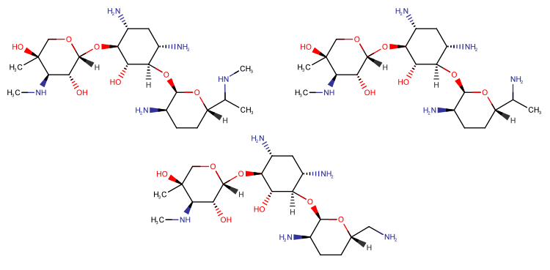
图1-1 庆大霉素化学结构

1.2.2 模型引导的庆大霉素临床精准用药研究现状
随着模型引导的精准用药（Model-Informed Precision Dosing, MIPD）理念在临床实践中的逐步推广，MIPD对于简化TDM流程相关研究越来越多^{[16-17]}，庆大霉素作为治疗窗窄、个体间药代动力学变异显著的代表性抗生素，成为该策略研究与实践的重点对象。目前该领域的研究工作归纳如下：
（1）庆大霉素个体化治疗中的治疗药物监测现状
庆大霉素因其治疗窗狭窄、药代动力学个体差异大，以及耳毒性和肾毒性风险高，临床中需借助治疗药物监测TDM指导个体化给药^{[18-19]}。通过监测血药浓度，尤其是血药谷浓度（C_{min}）和血药峰浓度（C_{max}），可以调整给药剂量和间隔，在维持药效的同时降低毒性。尽管TDM在指导个体化给药中具有重要意义，但其在实际应用中仍面临诸多挑战：TDM的检测周期较长，传统采血流程繁琐且患者依从性差，液相色谱-串联质谱（LC-MS/MS）等高端检测设备普及率低且设备及检测成本昂贵，这些因素限制了TDM在基层及资源有限地区的推广应用^{[20]}。值得关注的是，近年来关于模型引导的精准给药MIPD用于简化TDM流程的相关研究日益增多。MIPD通过整合患者生理特征、药物特性及群体药代动力学数据构建数学模型，能够更高效地预测药物浓度，优化给药方案，为突破TDM现存应用瓶颈提供了新的技术路径^{[21-22]}。
（2）群体药动学模型在庆大霉素精准用药中的应用现状
为应对治疗药物监测在临床实践中面临的的流程复杂性与成本限制，群体药动学（Population Pharmacokinetics, PopPK）模型通过整合患者生理病理参数、药代动力学数据及临床监测结果，运用非线性混合效应模型^{[23]}等方法分析群体共性与个体差异，动态预测血药浓度，为个体化给药提供量化依据。针对庆大霉素，已建立新生儿^{[24]}、肥胖人群^{[25]}、危重症患者^{[26]}等特定群体的PopPK模型，结合Lixoft Monolix、NONMEM等软件平台实现临床应用，可在无TDM时预测合理剂量，提升用药安全与依从性^{[27]}。群体药动学模型已成为庆大霉素精准给药的重要工具，特别是在特定人群中展现出显著优势。然而，其建模依赖大量高质量数据，外部验证和临床推广仍有待进一步加强。
（3）机器学习模型在庆大霉素剂量预测中的探索进展
随着人工智能技术的持续进步，机器学习（Machine Learning, ML）模型在血药浓度预测领域的应用不断拓展，展现出显著的创新潜力^{[28]}。与传统群体药动学模型依赖固定数学方程描述药代动力学过程的模式不同，ML方法能够在无需预设假设的前提下，从大规模临床数据中自动识别变量间的非线性关联与潜在特征。目前已有研究尝试将随机森林^{[29]}、支持向量机^{[30]}、神经网络^{[31]}等模型应用于庆大霉素血药浓度预测、毒性预测等任务。这些算法在处理高维度、异质性强的数据集时，表现出优越的拟合与预测能力，能够捕捉传统建模方法难以解析的复杂药动学动态特征。ML为实现更高精度的药物暴露量预测及个体化给药决策提供了新的研究范式，具有重要的临床应用前景，尤其在复杂病理状态、缺乏完整TDM数据的情况下展现潜力。但其临床落地仍面临可解释性差、模型稳定性弱等难题，仍需进一步完善。
综上所述，当前模型引导的庆大霉素临床精准用药研究已从多角度取得显著进展。群体药动学模型在多类人群中建立了剂量指导依据；而机器学习模型则进一步挖掘了高维临床变量的潜在规律，为智能化给药决策提供了新思路。这些研究有效缓解了庆大霉素治疗窗窄、个体差异大带来的临床用药不确定性，有助于提高疗效并降低毒性风险。 然而，现有模型大多仅提供单一的“点估计”结果，缺乏对预测结果置信度或不确定性来源的刻画，难以满足临床实践对用药安全性的全面评估需求。此外，部分模型在实际临床场景中仍面临数据质量依赖强、外部验证不足、可解释性差等问题。因此，引入不确定性量化（Uncertainty Quantification, UQ）技术成为提升模型可靠性和临床适应性的关键路径^{[32]}。通过对预测结果的不确定性范围进行建模与表征，UQ不仅可以增强模型的可信度，还能辅助临床医生在复杂决策中更全面地权衡风险与收益，进一步推动庆大霉素精准用药从模型辅助迈向智能决策。

1.2.3 不确定性量化研究概述
在模型引导的临床精准用药MIPD领域快速发展的背景下，不确定性量化UQ作为提升模型可靠性与决策支持能力的重要手段，逐步成为建模过程中不可或缺的关键环节。UQ的核心目标并非取代已有模型，而是在保留其预测能力的基础上，进一步刻画模型输出结果的可信范围等，使模型不仅会算，更知道自己算得准不准^{[33]}。UQ对庆大霉素等治疗窗窄、个体差异显著的药物至关重要，尤其在临床需基于有限数据快速调整剂量时，其提供的可信区间等量化信息，可为疗效与安全性间的权衡决策提供科学支撑。下面对不确定性量化做简单介绍：
（1）不确定性来源
不确定性按数学物理特征可分为随机不确定性与认知不确定性。随机不确定性（又称偶然不确定性）源于系统内部或环境的随机性，属于系统的本征属性，即使增加信息或数据也无法降低，因而被称为不可降低的不确定性。认知不确定性则由知识不足引起，通常与系统建模或实验近似误差相关，可通过积累知识有效减少甚至消除。按来源分类，不确定性分为参数不确定性与模型不确定性。参数不确定性指模型构建与计算过程中设定的各种参数误差；模型不确定性则源于建模中的假设、抽象、简化及省略所引入的偏差。理论上，若能将模型不确定性参数化，则可与参数不确定性一并通过概率或非概率方法进行量化评估。理论上不管模型不确定性还是参数不确定性只要能将其参数化表达，都可利用处理参数不确定性的方法采用概率或非概率方法对其量化评估，因此有关参数不确定性量化的方法研究最广泛^{[34]}。
模型建模过程中存在大量不确定性，必然导致数值模拟输出结果产生不可忽视的波动，且对某些参数异常敏感。例如，哌拉西林血药浓度对患者肌酐清除率高度敏感，若使用与真实情况存在较大偏差的模拟输入，将显著降低预测准确性。此外，不确定性还会引发预测结果的波动甚至预测失败。受物理过程复杂性与认知偏差影响，仿真建模中普遍存在模型参数误差、数值离散误差、模型形式偏差及预测偏差等不确定性因素。为提升数值模拟的可靠性与保真度，越来越有必要系统开展不确定性量化（Uncertainty Quantification, UQ）研究，对各类误差来源进行评估与控制。
（2）不确定性量化概述
不确定性量化是指在模型预测过程中，对结果的可信度进行系统性评估的过程。与传统模型仅输出单一预测值不同，UQ关注结果的变异范围和潜在风险，为精准医疗中的风险控制和辅助决策提供量化支持^{[33]}。在庆大霉素等抗菌药物的个体化用药模型中，不确定性可能来源于多个环节。一方面，患者间的个体差异显著，如肾功能水平、年龄、体重等均影响药物清除率与分布容积；另一方面，实际临床采集的数据常伴随实验误差或延迟更新，导致模型输入信息的准确性下降。此外，机器学习模型在训练数据不充分或外部分布偏移（distribution shift）情形下，其预测结果往往出现波动性增大^{[35]}。
（3）不确定性量化的方法
为有效评估与表达模型输出的不确定性，目前常用的方法主要包括以下几类^{[36]}：①分位数回归：通过预测目标变量的多个分位点，构建置信区间，适用于药物浓度区间预测等任务^{[37]}；②贝叶斯推断与马尔可夫链蒙特卡洛（Markov Chain Monte Carlo, MCMC）方法：在贝叶斯框架下引入参数的先验与后验分布，利用MCMC技术获取预测区间，是临床药代动力学建模中常用的不确定性评估手段^{[38]}；③Bootstrap重采样：通过对训练集进行重复抽样构建多个模型，进而获得输出的分布特征，从而形成非参数置信区间^{[39]}；④贝叶斯神经网络（Bayesian Neural Network, BNN）：在神经网络权重中引入概率建模，可实现输出的分布式表达，适用于高维、强非线性问题中的不确定性量化（Uncertainty Quantification, UQ）建模^{[36]}。
（4）不确定性量化在医药领域的应用
随着模型引导精准用药理念的发展，不确定性量化已逐渐成为提升模型可靠性和临床适应性的关键工具^{[34]}。在庆大霉素等浓度依赖性抗菌药物的个体化给药中，UQ可辅助医生判断剂量推荐结果的可信程度，进而做出更稳妥的用药决策。此外，近年来人工智能模型逐渐应用于药物剂量预测领域，UQ技术在提升其临床可解释性方面也发挥了重要作用。例如，Verhaeghe 等人^{[33]}通过引入不确定性量化，使机器学习模型在预测哌拉西林血药浓度的同时，提供个体化的置信区间与风险指标，从而提升模型的临床可信度、解释力与安全性，为未来精准用药提供了可扩展的新工具。
不确定性量化正逐步成为提升医学模型可信度和临床决策安全性的核心工具。未来需突破计算瓶颈、增强模型可解释性，并与人工智能、实时监测技术深度融合，推动精准医学从确定性预测向概率化风险管理的范式转变。在药物开发、个体化治疗和医疗AI等领域，UQ将成为降低风险、优化疗效的关键支撑技术。

1.3 研究目的
为满足临床精准用药中模型引导治疗的应用需求，并实现基于不确定性量化的高可靠性模型输出，本研究基于临床公开数据库MIMIC-IV开展以下工作：首先系统收集庆大霉素患者的完整数据集，包括人口统计学特征、实验室检测指标及血药浓度监测据；随后通过数据预处理和特征工程构建机器学习模型和群体药动学模型，实现血药浓度预测；进而采用分位数回归方法对模型预测结果进行不确定性量化，显著提高模型可信度，并降低决策风险，最终为个体化给药方案提供可靠依据。
本文的研究内容主要涵盖了数据的收集与清洗、特征筛选、不确定性量化模型的构建及性能评估等多个流程，主要研究内容如图1-2所示。
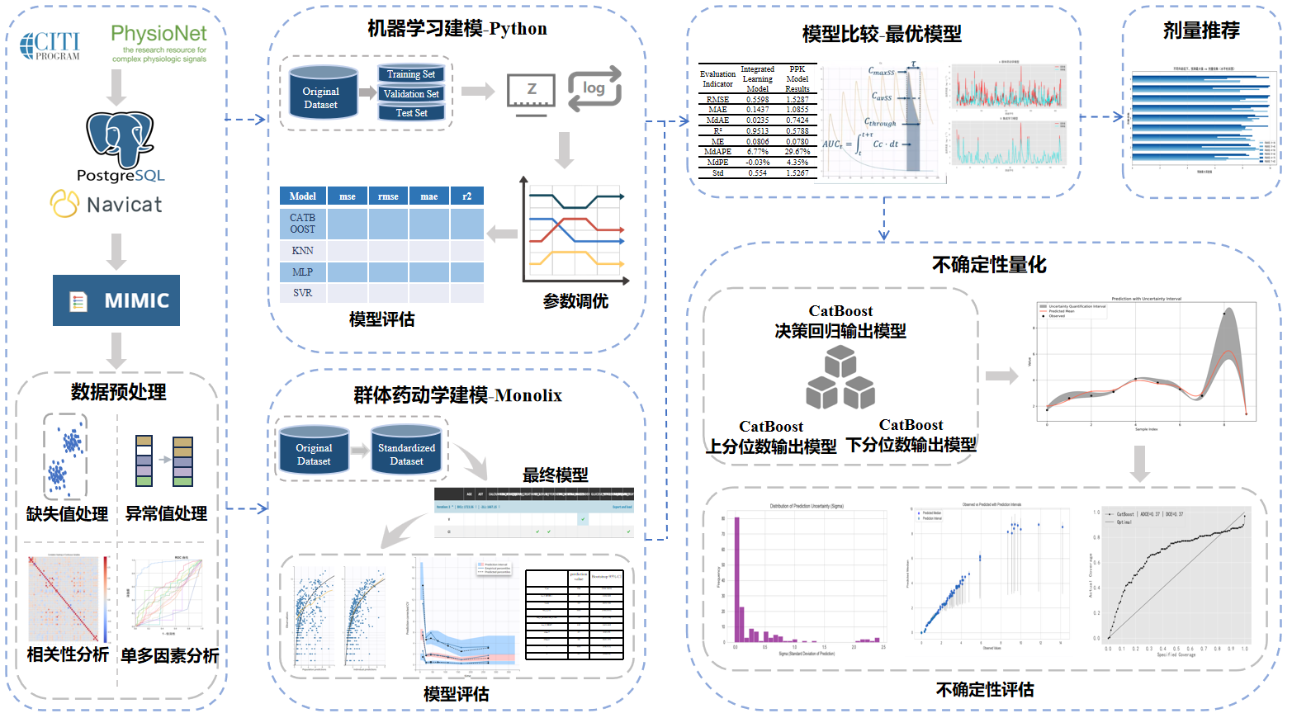
图1-2 研究内容

1.4 论文组织框架
本研究聚焦危重症感染人群庆大霉素临床精准用药，共分六章展开。
第一章概述研究背景，指出危重症感染人群治疗的复杂性与庆大霉素临床应用的重要性，介绍庆大霉素药动学、用药特点及现有模型引导临床精准用药研究进展，明确以构建精准用药模型、实现不确定性量化为目标。
第二章详述研究资料与方法。数据来源方面明确患者数据纳排标准；数据清洗环节介绍缺失值与异常值处理技术；单因素和多因素分析探究影响庆大霉素在危重症感染患者体内药动学过程的因素；群体药动学模型详述涵盖基础模型选择、随机效应模型建立与协变量筛选的最终模型；机器学习部分介绍CatBoost等回归模型原理与评价指标，奠定相关理论基础。
第三章进行模型建立与比较。通过对影响因素数据分析，建立庆大霉素危重症感染患者数据集；在此基础上分别构建群体药动学模型与机器学习模型，经对比得出CatBoost模型预测效果最优，为后续不确定性量化研究提供模型支持。
第四章将CatBoost模型与分位数回归方法结合，构建不确定性量化框架，生成预测区间，并通过校准与清晰度计算评估量化结果，使预测更具可靠性与实用性。同时展示所构建模型在实际临床场景中的探索性应用。针对不同年龄段患者在生理参数方面的显著差异，利用预测模型对庆大霉素的血药浓度进行个体化模拟，从而实现剂量的个体化调整。
第五章总结研究成果，成功构建庆大霉素CatBoost模型并验证其在剂量调整中的有效性；分析研究局限，如样本量不足、模型参数误差等；此外，还探讨未来研究的方向，例如进一步优化模型、扩大样本量、探索新的给药方案等。本章旨在客观评价研究的贡献与不足，为未来的研究提供参考。同时，也强调了药代动力学模型在临床个体化用药中的重要作用，并呼吁加强相关研究，以更好地服务于临床实践。

第二章 资料与方法

2.1 研究对象

2.1.1 MIMIC-IV数据库
MIMIC-IV v2.2 数据库（Medical Information Mart for Intensive Care，MIMIC-IV, https://physionet.org/content/mimiciv/2.2/）该开放数据库由麻省理工学院（MIT）联合贝斯以色列女执事医学中心共同创建，系统收录了大型三级医疗中心重症监护病房（ICU）收治病例的多维度临床数据。该数据库记录了2008年到2019年期间住院于ICU的患者数据，包括各种临床和实验室数据。该数据集整合多类临床参数，包括生命体征监测数值、药物干预方案、医学影像诊断报告及出院转归记录等，覆盖从入院到出院的全周期诊疗记录^{[40]}。
MIMIC-IV是一个关系型数据库，包含31个表格，如表2-1所示，各表之间通过ID字段连接不同的表格。这些表格记录了患者从入院到出院的详细信息。以D_表开始的表是字典表，通过其中的ITEMID字段，可以获取不同数据项的具体含义；其他表中也包含患者部分信息，例如：PRESCRIPTIONS.csv表记录患者的药物处方信息，包括给药剂量、药物类型、给药方式等；INPUTEVENT.csv表记录患者给药时间的信息，包括各种药物的输入事件；LABEVENTS.csv表包含患者的实验室检测结果，诸如血药浓度和其他检测结果信息等。MIMIC-IV数据库的丰富和灵活，为从事重症医学研究、临床决策支持和医疗数据科学的研究人员提供了强大的数据支持。
表2-1 MIMIC-IV数据库中普通危重症患者数据表
表名 | 描述
PATIENTS | 患者人口统计学
ADMISSIONS | 入院
TRANSFERS | 院内转移
LABEVENTS | 实验室活动
D_LABITEMS | 门诊化验词典表
MICROBIOLOGYEVENTS | 微生物学活动
POE | 医嘱输入数据
POE_DETAIL | 医嘱输入详细数据
EMAR | 药物管理
EMAR_DETAIL | 药物管理详细数据
PRESCRIPTIONS | 处方
PHARMACY | 药方
DIAGNOSES_ICD | 医院、账单、信息
D_ICD_DIAGNOSES | ICU病情确诊词典表
PROCEDURES_ICD | ICU手术过程码数据
D_ICD_PROCEDURES | ICU病情确诊词典表
HCPCSEVENTS | 住院期间计费事件
D_HCPCS | 代码人类可读定义
DRGCODES | 诊断相关组代码数据
OMR | 在线病例数据
SERVICES | 服务相关信息
PROVIDER | 提供者表
ICUSTAYS | ICU记录表
D_ITEMS | 定义记录在ICU模块事件表概念
INPUTEVENTS | 静脉注射和液体输入
INGREDIENTEVENTS | 上述输入的成分
OUTPUTEVENTS | 患者输出
PROCEDUREEVENTS | 医疗过程事件表
DATATIMEEVENTS | 记录为日期或时间的信息
CHARTEVENTS | 其他图标信息
CAREGIVER | 医务人员信息表

2.1.2患者纳排标准
患者纳入标准如下：
（1）患者给予了庆大霉素，且庆大霉素给药方式为静脉输注给药；
（2）患者人口统计学数据完整 （年龄、性别、种族、体重）；
（3）临床相关检测指标数据完整 （血清肌酐、血清白蛋白、谷丙转氨酶、谷草转氨酶、总胆红素和血尿素氮等）；
（4）药物信息完整（给药方式、给药剂量、给药时间、血药浓度数据）。
患者排除标准如下：
（1）患者药物信息不完整；
（2）关键指标血药浓度缺失。

2.1.3 患者资料收集
（1）患者给药信息收集
危重症患者给药信息均采用Navicat Premium 16软件从MIMIC-IV数据库中提取。具体而言，庆大霉素给药方式和给药剂量从PRESCRIPTIONS.csv中提取；给药时间从INPUTEVENTS.csv中通过ITEMID链接提取，血药浓度数据从LABEVENTS.csv中通过ITEMID链接提取。各个表格链接的ITEMID如表2-2所示。
表2-2 表格信息链接表
特征 | 表名 | ITEMID
庆大霉素给药剂量（DoseAdm） | PRESCRIPTIONS.csv | 225875
庆大霉素血药浓度（concentration） | LABEVENTS.csv | 227447、227448、227449
年龄（Age） | PATIENTS.csv | anchor_age
天门冬氨酸氨基转移酶 (AST) | LABEVENTS.csv | 220587
非电离钙（Calciumnon_ionized） | LABEVENTS.csv | 225625
血清氯化物（Serum_Chloride） | LABEVENTS.csv | 220602
肌酸激酶（Ck_cpk） | LABEVENTS.csv | 225634
肌酐清除率(Cl8u_eGFR) | / | /
异常淋巴细胞百分比（Differential_Atypes） | LABEVENTS.csv | 225637
带状核粒细胞百分比（Differential_BANDS） | LABEVENTS.csv | 225638
饮酒史(Drinking) | CHARTEVENTS.csv | 225106
性别（Gender） | PATIENTS.csv | gender
全血葡萄糖（WholeBlood_Glucose） | LABEVENTS.csv | 226537
血清钾（Serum_Potassium） | LABEVENTS.csv | 227464
肌钙蛋白T（Troponin） | LABEVENTS.csv | 227429
体重（Weight） | INPUTEVENTS.csv | patientweight
血清肌酐（Serum_Creatinine） | LABEVENTS.csv | 220615
给药间隔Duration | / | /
前一次浓度（prevCon） | / | /
每小时给药量（DoseHour） | / | /
（2）协变量信息收集
本研究通过Navicat Premium 16软件建立PostgreSQL数据库接口，并在该平台上完成对MIMIC-IV数据库的结构化操作与查询，进而提取所需的协变量信息。协变量信息包括人口统计学信息：年龄（Age）、饮酒史（Drinking）、性别（Gender）和体重(Weight)等；临床检测指标：血清肌酐（Serum_Creatinine）、谷草转氨酶（AST）和全血葡萄糖（WholeBlood_Glucose）等以及衍生协变量：肌酐清除率（Cl8u_eGFR），详见附表1。
其中人口统计学信息年龄是从PATIENTS.csv通过anchor_age提取，饮酒史是从CHARTEVENTS.csv中通过itemid链接提取，性别是从PATIENTS.csv中通过gender链接提取，体重（Weight）是从INPUTEVENTS.csv通过patientweight提取；临床检测结果从LABEVENTS.csv中通过ITEMID链接提取，链接的ITEMID如表2-2所示；衍生协变量肌酐清除率通过公式（2-1）计算得到^{[41-42]}。
（2-1-a）
（2-1-b）

2.2 探索性数据分析

2.2.1 缺失数据的处理
缺失值处理在数据分析和机器学习中至关重要，在临床数据集中，缺失值的出现可能影响数据的准确性和模型的预测能力。本研究使用的缺失值处理方法如下：
（1）缺失率的计算：缺失率用于衡量数据集中的缺失数据比例，通常定义为某个变量缺失值的数量除以该变量总数据量，公式（2-2）如下：
（2-2）
如果某一变量的缺失率超过50%，因其对建模贡献较小，通常考虑直接舍弃该变量。
（2）直接均值填充：对于缺失率较低的连续变量（通常是5%以下），均值填充是常用的一种填充策略。它将缺失值替换为该列的均值，适用于数据分布较为均匀的情况，公式（2-3）如下：
（2-3）
其中，${\hat{x}}_{i}$是填充后的值，$x_{j}$是非缺失的原始数据。
（3）众数填充：对于缺失率较低的分类变量（通常是5%以下），众数填充是一种常用的替代策略。众数是数据集中出现频率最高的值，因此可以用它来替代缺失的分类数据。其计算公式（2-4）为：
（2-4）
其中，${\hat{x}}_{i}$是填充后的值，X是该分类变量的所有非缺失值，mode(X) 是该数据集的众数。
（4）K-means聚类填充：对于缺失率介于5%-50%之间的的连续变量通常使用K-means聚类填充，K-means聚类是一种基于相似性进行填充的方式。该方法的步骤为：首先对数据进行K-means聚类，将数据点分为K个簇；其次对于每个簇，使用簇内样本的均值填充缺失值。具体公式（2-5）如下：
（2-5）
其中，J是目标函数，$S_{i}$是第i个簇，$μ_{i}$是第i个簇的均值，x是数据点。
（5）K-modes聚类填充：对于缺失率介于5%-50%之间的的分类变量通常使用K-modes聚类填充，K-modes聚类通过计算模式（频率最高的值）来填充缺失值。该方法类似于K-means聚类，但其使用的是类别数据的众数而非均值。具体公式（2-6）如下：
（2-6）
其中，$d(x,μ_{i})$表示数据点x和簇中心$μ_{i}$之间的距离，通常使用类别间的匹配距离。

2.2.2 异常值处理
在临床数据分析中，异常值通常通过一些特定的标记值进行标识，例如9999等，表示测量错误或数据异常。对于这种情况，本研究采取以下方法进行异常值查找与处理：（1）查找异常值：通过直接查找标记值，或者查看数值是否超出某一合理范围，来识别异常数据。（2）异常值处理办法：中位数直接填充^{[43]}：将识别出的异常值直接替换为该变量的中位数。中位数填充相比均值填充具有更高的鲁棒性，特别是在数据中存在偏差或极端值时。通过使用中位数填充，能够有效避免极端异常值对整体数据分布的影响。

2.3 庆大霉素危重症感染患者的危险因素研究

2.3.1 人口统计学资料
从MIMIC-IV数据库中提取庆大霉素的数据流程如图2-1所示。在MIMIC-IV数据库中的40,000多名患者中，共筛选到三百多名包含庆大霉素给药信息和血药浓度数据的普通危重症患者。其中，25名患者在手动检查后，因缺少关键庆大霉素相关信息而被排除，112名患者因纳排标准也被排除在外。
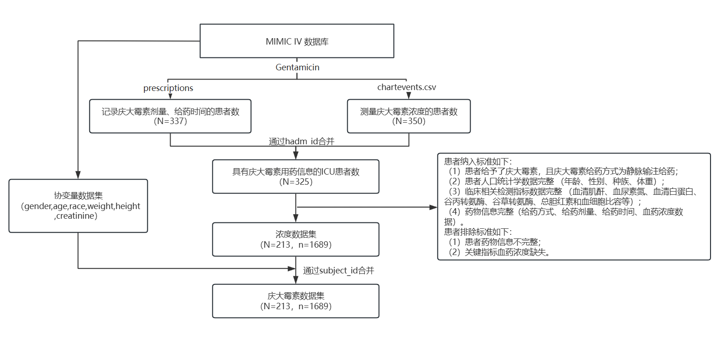
图 2-1 从MIMIC-IV数据库中提取庆大霉素数据的流程图

2.3.2 纳入变量相关性检验
在数据分析中，相关性分析是衡量不同变量之间线性关系强度和方向的重要方法。本研究中，主要采用了两种相关性检验方法：皮尔逊相关性检验和肯德尔tau-b相关性检验。
（1）皮尔逊相关性检验（Pearson Correlation）：皮尔逊相关性检验用于衡量两个连续型变量之间的线性关系强度，相关系数的值范围从-1到+1，其中：+1表示完全正相关，-1表示完全负相关，0表示没有线性关系。皮尔逊系数越接近+1或-1，表示两个变量之间的线性关系越强，越接近0，表示关系越弱。
（2）肯德尔tau-b相关性检验（Kendall's Tau-b Correlation）：对于包含分类变量的组合，使用肯德尔tau-b非参数相关性检验。与皮尔逊检验不同，肯德尔tau-b检验不要求数据服从正态分布，适用于测量分类变量与连续变量之间的关系。其值也在-1到+1之间，数值越接近±1，表示相关性越强。

2.3.3 单因素多因素Logistic分析
依据《抗菌药物临床应用指导原则（2015年版）》对患者进行分组，将研究对象划分为感染组与非感染组。随后通过单因素与多因素 Logistic 回归分析，识别了与感染状态显著相关的变量。考虑到这些变量可能反映了感染相关的生理改变，本研究进一步将其作为候选特征变量，应用于感染患者群体的血药浓度预测模型构建中，以期提高模型的临床相关性与生物解释力。采用单因素二元Logistic回归分析，逐一评估各特征变量与分组之间的相关性，识别可能存在显著影响的因素^{[44]}。单因素分析模型见公式2-7：
（2-7）
其中，P表示发生感染的概率，X为自变量，为其对应的回归系数。单因素Logistic分析的优点在于建模简单，可初步筛查相关变量，但由于其未控制其他变量的干扰，因此存在混杂偏倚的风险^{[45]}。
为控制潜在混杂因素对结果的影响，本研究进一步采用多因素二元Logistic回归分析，将多个显著变量同时纳入模型。该方法能够评估各变量在相互调整后的独立效应，提高预测结果的科学性与准确性。其模型形式见公式2-8，通过逐步回归法或强制纳入法构建模型，最终识别出与感染风险显著相关的协变量，并为特征筛选和后续模型构建提供依据^{[46]}。
（2-8）
通过单因素二元Logistic回归分析评估各特征对两组分类的显著性影响，但它不能控制潜在的混杂因素；多因素二元Logistic回归进一步分析多个特征同时作用下的影响，控制混杂变量并识别独立的显著特征，为最终的特征选择提供更可靠的依据。

2.4 庆大霉素群体药代动力学模型建立

2.4.1 分析软件以及研究流程
本研究中所涉及的数据管理、模型构建与统计分析工作，分别借助多种软件平台完成。通过Navicat Premium 16软件与PostgreSQL数据库建立连接，完成对MIMIC-IV数据库的查询与协变量字段的提取工作，为后续建模提供基础数据支持。Lixoft Monolix 2023软件被用于构建庆大霉素的群体药动学模型，模型拟合采用SAEM算法，参数估计结果的稳健性通过诊断图和残差分析进行评估；R（x64 4.1.1）软件主要用于自举法（Bootstrap）验证及模型稳定性分析；SPSS 26.0被用于常规的统计分析工作，包括协变量筛选及回归分析等。此外，本研究中的部分数据清洗与变量处理依托Python 3.12进行，利用pandas、numpy等库完成对MIMIC-IV数据库中提取协变量的标准化与格式转换；Microsoft Office Excel 2021被用于原始数据录入、结构化整理及部分可视化辅助功能。
经过数据预处理和特征筛选后，收集危重症感染患者的庆大霉素用药信息、治疗TDM相关数据（涵盖采血时间、服药剂量、服药时间等）和人口统计学资料。在确保所有数据的准确性和完整性前提下按照Monolix软件规定格式，将入组患者的各项信息规范化。标准化后的数据表应包含必要的字段和格式规范，以便于软件的读取和处理。具体研究流程如图2-2所示。
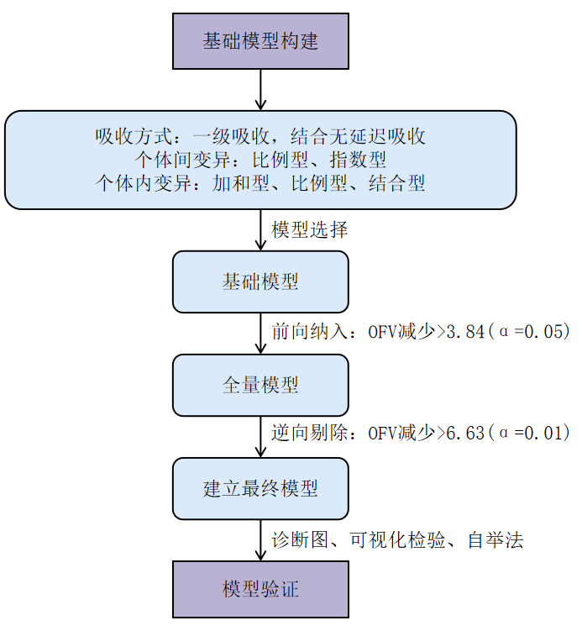
图 2-2 群体药动学建模流程图

2.4.2基础模型的选择
基于庆大霉素的血药浓度数据，本研究采用Lixoft Monolix 2023软件，用LB一级条件估算法（FOCE-LB）进行模型拟合。分别构建并评估了一室米-曼与线性清除模型、二室米-曼与线性清除模型等多种结构模型。通过综合比较各模型的目标函数值（Objective Function Value, OFV）、拟合优度（Goodness-of-fit）、参数估计的生理合理性以及残差分布等指标，最终确定一室米-曼与线性清除模型为最优结构模型，作为后续群体药动学分析的基础模型。

2.4.3固定效应模型的建立
固定效应参数指可量化表征的模型参数。在PopPK模型中，此类参数定义结构模型参数的群体典型值，如清除率、表观分布容积以及协变量等^{[47]}。
本研究按照乘法模型引入各个协变量，定义见公式2-9：
${\text{P}}_{\text{TVij}}\text{=}{\text{P}}_{\text{TVj}}\text{×}\left[\text{1+}{\text{θ}}_{\text{jk}}\text{×}\left({\text{COVR}}_{\text{ik}}\text{-}{\text{COVR}}_{\text{ik（average）}}\right)\right]$ （2-9）
其中$P_{TVij}$是第i个个体的第j个药物动力学参数的个体典型值，$P_{TVj}$是第j个药物动力学参数的群体典型值，${COVR}_{ik}$和${COVR}_{ik(average)}$分别为第i个个体的第k个协变量及其均值，而$θ_{jk}$则代表个体协变量与其均值出现一个单位的变化时，个体参数值偏离其群体典型值的程度。
除此之外，异速生长理论认为药物的参数与WT呈现一个异速缩放的关系^{[48]}，因此以下公式被提前加入到模型，见公式2-10：
${\text{P}}_{\text{i}}\text{=}{\text{P}}_{\text{pop}}\text{×}{\text{(}\frac{{\text{WT}}_{\text{i}}}{{\text{WT}}_{\text{pop}}}\text{)}}^{\text{a}}$ （2-10）
其中${WT}_{i}$是第i个患者的WT，${\text{WT}}_{\text{pop}}$是该群体的平均WT，${\text{P}}_{\text{i}}$表示药动学参数，${\text{P}}_{\text{pop}}$是平均WT下的药动学参数值，a表示异速生长指数，其中${\text{CL}}/{\text{F}}$的指数固定为0.75，V/F的指数固定为1。

2.4.4随机效应模型的建立
随机效应是一类无法明确测量或预测的未知因素，用来描述固定效应参数无法解释的变异或模型预测误差。用于表征随机效应的模型包括个体间变异模型和个体内变异（残差变异）模型^{[49]}。
（1）个体间变异模型
个体间变异（η）是指个体参数值相对于群体典型值的偏差。个体间变异模型最常用的有加法模型（NORMAL）和指数模型（LOGNORMAL）。
加法模型：${\text{P}}_{\text{i}}\text{=}{\text{P}}_{\text{pop}}\text{+}{\text{η}}_{\text{I}}$ （2-11）
指数模型：${\text{P}}_{\text{i}}\text{=}{\text{P}}_{\text{pop}}\text{×}{\text{e}}^{{\text{η}}_{\text{I}}}$ （2-12）
其中${\text{P}}_{\text{i}}$为第i个受试者的药动学参数，${\text{P}}_{\text{pop}}$为该PopPK参数的典型值，$η_{i}$为第i个个体的个体间变异。η服从均值为0，方差为ω2的正态分布。
（2）残差变异模型
个体内变异又称为残差变异。残差变异（$\text{ε}$）是指个体预测值相对于实际观测值的偏离，用于描述观测值无法解释的一些未知因素（包括个体内和试验间的随机效应、模型参数的个体间随机差异无法解释的部分）引起的拟合值与观测值之间的差异。残差变异来源于测量误差、实验室间的差异以及模型本身等，其大小反映了预测值相对于观测值的随机变化程度^{[50]}。本研究主要评估了Monolix软件中的加和型（CONSTANT）、比例型（PROPORTIPNAL）、结合型1（COMBINE 1）、结合型2（COMBINE 2）4种残差变异模型：
加和型：$\text{Y=}{\text{Y}}_{\text{pred}}\text{+}{\text{ε}}_{\text{1}}$ （2-13）
比例型：$\text{Y=}{\text{Y}}_{\text{pred}}\text{×}\left({\text{ε}}_{\text{1}}\text{+1}\right)$ （2-14）
结合型1：$\text{Y=}{\text{Y}}_{\text{pred}}\text{×}\left({\text{ε}}_{\text{1}}\text{+1}\right)\text{+}{\text{ε}}_{\text{2}}$ （2-15）
结合型2：$\text{Y=}{\text{Y}}_{\text{pred}}\text{+}\text{sqrt}\left({\text{ε}}_{\text{1}}^{\text{2}}\text{+}{\left({\text{Y}}_{\text{pred}}\text{×}{\text{ε}}_{\text{2}}\right)}^{\text{2}}\right)$ （2-16）
其中$Y$为观测值，${\text{Y}}_{\text{pred}}$为模型预测值。${\text{ε}}_{\text{1}}$和${\text{ε}}_{\text{2}}$分别表示比例型误差和加和型误差中的残差变异，均服从均值为0，方差为${\text{σ}}^{\text{2}}$的正态分布。在Monolix中分别考察各个模型，最终根据OFV值大小及拟合优度诊断图来选择误差模型。

2.4.5最终模型的建立
以结构模型为基础，按照上述固定效应模型的公式，采用逐步回归法建立全量回归模型。模型建立具体过程如下：将某协变量引入基础模型中，若模型的OFV值下降大于6.63（χ2，d=1，P < 0.01），则表明该协变量的加入显著改善了模型拟合度，将其保留在模型中；否则，将其剔除并考虑下一个协变量。重复此过程，逐一确定所有具有显著性影响的协变量。完成协变量的纳入后，开始第一轮逆向剔除。逐一剔除先前纳入的协变量，采用更严格的统计学标准进行检验，以考察其在模型中的必要性。若OFV值升高大于10.83（χ2，d=1，P < 0.001），则认为该协变量的存在具有非常显著的意义，应予以保留；否则，应将其剔除。以此类推，最终得到包含所有具有显著性影响协变量的群体模型^{[51]}。

2.4.6 群体药动学模型验证
群体药代动力学模型评价可以基于两种方法进行：一种是基于预测（prediction-based）的评价，通过模型诊断图和计算预测误差（PE）来比较模型的预测值与观测值，从而评估模型的预测性能；另一种是基于模拟的评价，利用建立的模型和参数进行蒙特卡洛模拟，生成模拟数据集，然后通过诊断图和统计学检验方法来评估模拟数据与观测数据的分布特征是否一致。
不同的评价方法仅能表明模型某一方面的特征，因此在评价模型时需要结合多种评价方法进行综合评估^{[52]}。本研究分别采用拟合优度图（Goodness-Of-Fit, GOF）、自举法（Bootstrap method）和可视化预测检验（Visual Predictive Check, VPC）三种评价方法对建立的PopPK模型进行评价^{[53]}。
（1）拟合优度法
GOF是最为常见的一种模型评价方法，通过绘制诊断图可以从不同的视角评估模型的准确性与适用性，适用于基础模型和最终模型的比较与评价。分别绘制因变量-群体预测值（Dependent variable versus population prediction, DV-PRED）散点图（适用于直观评估群体预测值能否很好的描述数据的集中趋势和离散程度）、因变量-个体预测值（Dependent variable versus individual prediction, DV-IPRED）散点图（适用于直观评估模型的个体预测值能否很好的描述个体数据的集中趋势和离散程度）、条件加权残差-时间（Conditional weighted residual versus time after dose, CWRES-TAD）散点图（用于评估结构模型的准确性）、条件加权残差-群体预测值（Conditional weighted residual versus population prediction, CWRES-PRED）散点图（用于评估残差模型的选择是否合理），最终通过观察散点图的分布情况判断模型是否需要进一步优化^{[54]}。
（2）自举法
使用Monolix连接R软件的Rmlx包进行1000次自举验证，通过有放回的重抽样，生成1000组与原数据集样本量相同的自举数据集，重新估算每个数据集的药代动力学参数，计算模型成功估算参数（最小化成功）的比例、模型参数中位数、95%置信区间（Confidence interval, CI）（2.5%-97.5%），并与原始模型的参数估算值进行汇总分析，考察模型的精确性和稳定性^{[55]}。本研究根据以下两个标准评价所建模型是否稳定和准确：①每个原始模型的估算参数均处于自举参数的95% CI内；②模型成功估算参数的比例，即模型稳健率>90%。
（3）可视化预测检验法
VPC是目前使用较为广泛的模型验证方法，通过图形化手段呈现模型预测值和观测值的相符程度来直观评价模型的预测准确性^{[56]}。与前两种方法相比，VPC法比GOF 法准确度更高，比自举法更为直观。具体方法为分别计算观测数据集和模拟数据集在各个时间节点的5%、50%和95%分位数，生成可视化预测检验图，比较两者的分布特征是否相同。

2.5 庆大霉素机器学习模型构建

2.5.1 机器学习模型概述
机器学习模型因其在非线性建模与高维特征挖掘方面的优势，逐渐成为血药浓度预测研究中的重要技术路径。其核心思想是利用既往数据中的输入变量（如患者基本特征、实验室指标、用药信息等），通过训练算法自动学习与药物浓度之间的映射关系，从而实现个体化预测^{[57-58]}。在多种算法中，随机森林、支持向量机等模型都表现出良好的预测能力与推广性，尤其在缺乏连续给药信息或协变量信息不完全时展现出优势^{[28-29]}。基于此，本文进一步构建机器学习集成模型对庆大霉素的血药浓度进行预测，以探索其在个体化用药策略中的可行性与应用潜力。

2.5.2 机器学习模型数据集
将所有患者的ID号提取出来，将患者ID数据集按照8：2比例分为训练集和测试集，保证同一患者数据在训练集和测试集不分开，其次将训练集按照8：2比例划分为训练集和验证集用来训练模型。接下来分别将训练集放入CatBoost回归模型、K最近邻回归算法、多层感知机回归算法和支持向量机回归算法等四种模型中进行训练并调优，并分别测试了每种模型在测试集上的多种评价指标，完成庆大霉素危重症感染患者血药浓度回归预测模型的搭建。本研究回归模型的构建基于Python语言（PyCharm 2023.2.4），操作系统是 Windows 11，处理器为Intel(R) Core(TM) i5-1135G7 @ 2.40GHz 2.42 GHz。主要调用了numpy、pandas、sklearn、matplotlib等包。
庆大霉素血药浓度预测模型的参数优化采用网格搜索算法，该方法通过遍历预设参数空间（如学习率、树深度等），系统评估所有候选组合的模型性能，以逼近全局最优解。其核心步骤包括：①定义参数范围并生成网格节点；②基于交叉验证（本研究选用分层5折交叉验证）计算各节点对应模型的泛化能力指标（RMSE、R²）；③筛选验证集误差最小的参数组合作为最终配置。针对小样本数据特性，交叉验证通过多次数据划分降低单次随机分割的偏差风险，确保评估结果稳健性。

2.5.3 机器学习模型训练
本研究基于收集临床患者特征与庆大霉素血药浓度等数据，构建机器学习模型实现个体化预测。考虑到研究数据的结构特点与预测任务的复杂性，本研究选取了具有代表性的四种监督学习算法进行建模训练与性能比较，包括：梯度提升决策树模型 CatBoost、K最近邻（K-Nearest Neighbors, KNN）算法、多层感知机模型（Multilayer Perceptron, MLP）和支持向量机（Support Vector Machine, SVM）。通过对比不同算法在浓度预测任务中的拟合效果和泛化能力，为后续临床应用提供最优建模路径的理论依据。
（1）CatBoost回归算法
CatBoost是一种基于梯度提升算法（Gradient Boosting）的回归模型，专门优化了分类特征的处理。它属于集成学习方法，通过构建一系列弱学习器（决策树）来进行预测^{[59]}，具体见图2-3。CatBoost的关键在于通过对类别特征的特殊处理，使其在处理具有类别数据的任务时表现出色。CatBoost的核心原理：每一棵决策树根据前一棵树的预测结果进行调整，目标是减少预测误差；通过使用对称树结构、特征对称化和改进的梯度提升策略来优化计算过程，从而避免过拟合，具体可见公式2-17：
（2-17）
其中，指的是第m次迭代模型，指的是基学习器即决策树，为步长，损失函数通过负梯度方向进行最小化。
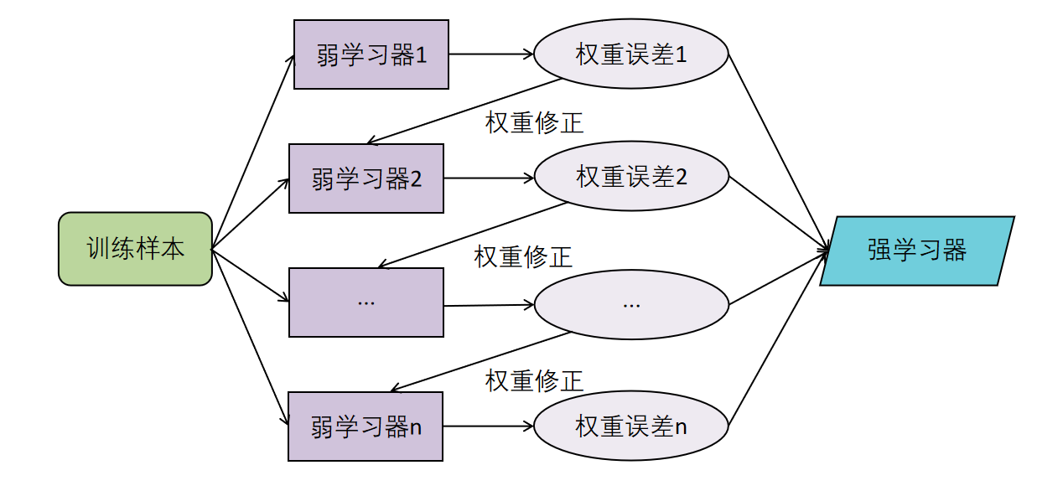
图2-3 CatBoost算法原理图
（2）K最近邻回归算法
K最近邻（KNN）回归是基于实例的学习方法，其核心思想是根据数据点之间的相似性来预测目标值^{[60]}，具体见图2-4。KNN不通过显式的训练过程，而是直接利用训练数据来进行预测。KNN的核心原理：预测时查找样本在训练集中的 K 个最相似（最邻近）样本，然后以这些邻近点的标签进行回归。在回归问题中，通常取 K 个邻居的平均值作为预测输出，具体可见公式2-18。
（2-18）
其中，K是邻居的数量，是待预测样本的预测值，与该样本最近的 K 个样本的实际值。
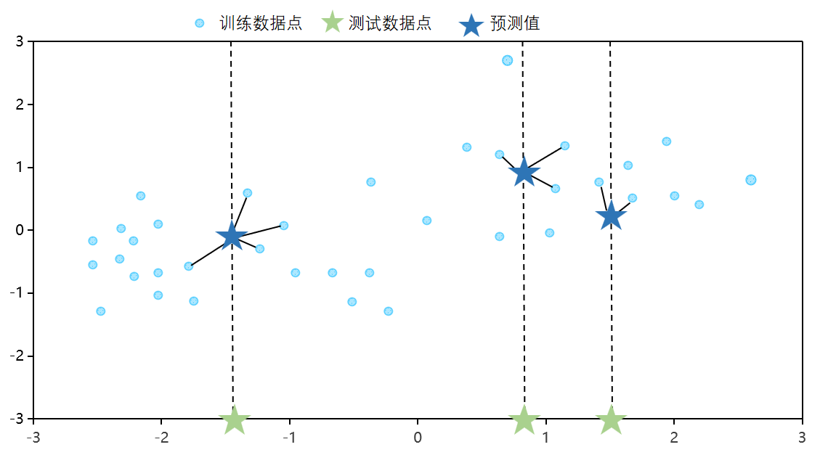
图2-4 K最近邻算法原理图
（3）多层感知机回归算法
多层感知机（MLP）回归是神经网络中的一种应用，通过一系列的非线性变换来从输入特征中学习目标输出^{[61]}，具体见图2-5。MLP的核心原理：MLP由多个神经元层组成，通常包括输入层、隐藏层和输出层；每个神经元通过激活函数处理输入数据，并将结果传递给下一层神经元；使用反向传播算法优化网络的权重，以最小化损失函数;在回归任务中，MLP通常使用均方误差等作为损失函数。正向传播见公式2-19，反向传播更新权重见公式2-20：
（2-19）
（2-20）
其中，L为损失函数，是第l层的权重，表示激活函数（如ReLU、Sigmoid），是学习率。
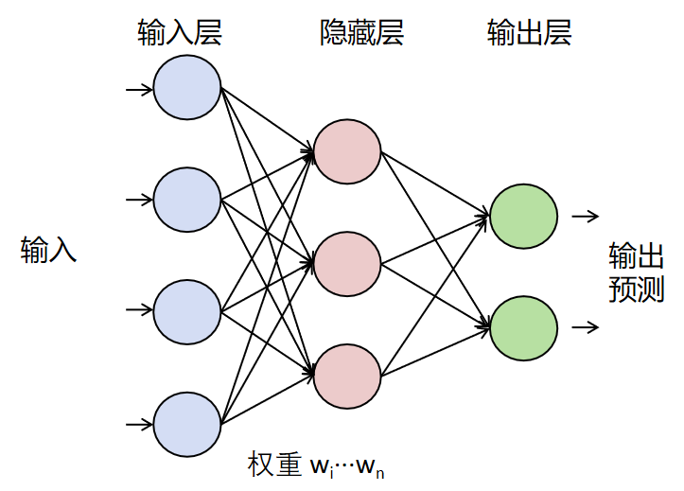
图2-5 多层感知机算法原理图
（4）支持向量机回归算法
支持向量回归（SVR）通过在高维空间中找到一个能够最大化间隔的回归函数来进行预测^{[62]}，具体见图2-6。SVR的核心原理：SVR的目标是找到一个超平面，使得大部分数据点离超平面的距离小于或等于某个给定的阈值；对于超出epsilon的点，SVR通过最小化误差的同时保持超平面和支持向量的距离最大化，从而实现回归。具体可见公式2-21。
对于给定的数据点 (x_{i},y_{i})，SVR的预测可以通过求解以下优化问题得到：
（2-21）
其中w是模型的权重，x是输入数据，b是偏置项。目标是使得大部分数据点离预测超平面距离小于某个阈值，并最小化模型的复杂度。
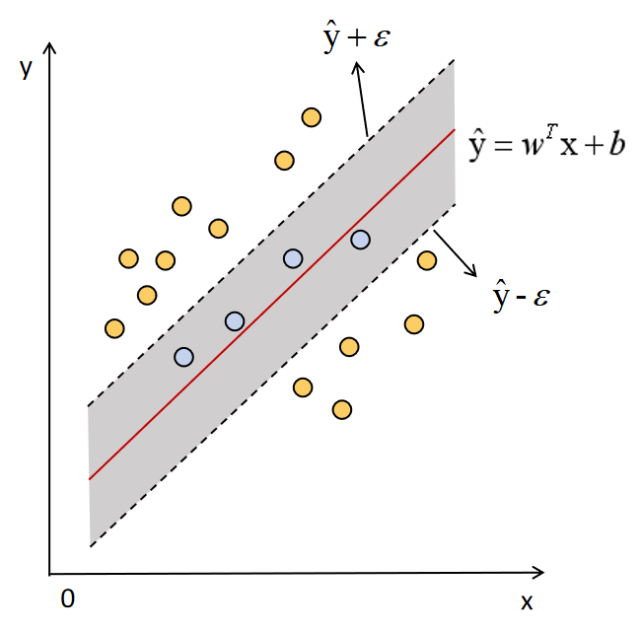
图2-6 支持向量机算法原理图

2.5.4 机器学习模型评估
在进行模型评估时，主要依赖于一些定量指标，即评价指标。为评估血药浓度回归模型的模型性能，本研究使用均方误差 (Mean Squared Error，MSE)、均方根误差 (Root Mean Squared Error，RMSE)、平均绝对误差 (Mean Absolute Error，MAE)和决定系数 (R-squared，R²)对模型性能进行评估。
（1）均方误差MSE
均方误差是回归模型中常用的评估指标，用于衡量预测值与实际值之间的误差的平方和的平均值。具体可见公式2-22。
（2-22）
其中，n是样本数量，yi是第i个样本的实际值，是第i个样本的预测值。
（2）均方根误差RMSE
均方根误差是均方误差的平方根，它与原始数据具有相同的单位，便于直观理解。具体可见公式2-23。
（2-23）
（3）平均绝对误差MAE
平均绝对误差是指预测值与真实值之间差异的绝对值的平均值。具体可见公式2-24。
（2-24）
（4）决定系数R²
决定系数是回归模型中常用的评估指标，用来衡量模型对数据的拟合程度。其值范围从0到1，越接近1表示模型的拟合度越好。具体可见公式2-25。
（2-25）
其中，是实际值的均值。

2.6 不确定性量化概述
不确定性量化旨在评估模型预测结果的可信度，是精准用药中的关键环节。其不确定性主要来源于参数估计误差、模型结构假设、数据噪声及预测偏差。为提升模型稳定性与临床适应性，可采用多种方法对不确定性进行量化与表征。

2.6.1 不确定量化的方法
当前不确定性量化方法包括：概率方法通过建模预测结果的分布，常见代表有高斯过程回归和贝叶斯神经网络；模糊逻辑方法用于表达语言和专家知识的不确定性；区间分析方法如分位数回归和Bootstrap，侧重构建输出上下限。本研究采用基于多分位CatBoost回归器的量化集成模型（Quantile Ensemble Model, QEM）来构建预测区间。具体而言，分通过多分位数为目标训练多个CatBoost模型，获取对应分位点的预测结果；在此基础上，假设预测结果服从高斯分布，并基于上下分位数的差值反推出该分布的均值与标准差，从而实现对模型输出不确定性的估计。相较于传统的高斯过程（Gaussian Process）建模方法，该方法仅依赖于分位点建模与高斯分布假设，具备更高的实现效率与良好的概率解释能力。在此框架下，不确定性量化的核心在于将回归模型的预测由单一的点估计即一个确定性预测值扩展为完整的概率分布，并据此进一步构建预测区间，以全面量化预测结果中的不确定性。
（1）高斯过程
①预测值的高斯分布：在高斯过程模型中，回归模型的输出假定为一个高斯分布。该分布通过均值$\hat{μ}$和标准差$\hat{σ}$来进行参数化，表示预测的概率分布，而不仅仅是单一的预测值。
公式2-26描述了如何计算预测区间的上下限Qup和Qlow：
（2-26-a）
（2-26-b）
其中，p是给定的覆盖率，$\frac{p}{2}$确定了预测区间的上下分位数。通过这个公式，可以计算出预测的上界和下界，从而为预测结果生成一个区间。
②高斯分布的量化函数：公式2-27提供了量化函数的形式，用于计算高斯分布中的分位数，进而生成预测区间：
(2-27)
其中，erf-1()是误差函数的反函数。这个公式通过给定的覆盖率p和估计的均值$\hat{μ}$及标准差$\hat{σ}$来计算高斯分布的上下分位数，从而生成一个预测区间。
（2）量化集成模型
本研究采用基于CatBoost多分位回归的量化集成方法QEM，分别训练了中位数（α=0.5）、低分位数（α=0.1）与高分位数（α=0.9）模型。随后，基于高斯分布假设，利用上下分位数差值反推出预测标准差，实现了对模型输出不确定性的量化。该方法不同于高斯过程模型，但同样利用了高斯分布结构用于构建预测区间。
①预测区间：通过公式2-28，可以计算给定覆盖率p下的预测区间：
(2-28)
这个公式使用量化函数来生成预测区间，确保预测区间包括了目标值的上下界。
②理论覆盖率：公式2-29计算给定预测区间的实际覆盖率：
(2-29)
该公式通过上界和下界的标准差计算覆盖率，得到覆盖区间内的实际概率。这有助于衡量回归模型的预测区间是否符合预期的覆盖率。

2.6.2 不确定量化的评估
为了系统评估模型输出不确定性的质量，近年来在机器学习与临床预测研究中提出了多种指标，主要从预测区间的覆盖性、宽度控制、分布拟合度等角度进行定量衡量。常见的不确定性量化评估指标包括：
（1）预测区间覆盖百分比（Prediction Interval Coverage Probability，PICP）
PICP表示真实值落入预测区间的比例，是衡量预测区间覆盖性能的基础指标。理想情况下，PICP 应接近目标覆盖率即预测区间设定时的目标置信水平。
（2）预测区间的平均宽度（Mean Prediction Interval Width，MPIW）
MPIW表示预测区间的平均宽度，用于衡量模型输出区间的紧凑性。较宽的预测区间虽然可能提高覆盖率，但往往降低了预测结果的实用性与判别力，因此需要在覆盖率与区间宽度之间进行权衡^{[63]}。
（3）负对数似然（Negative Log-Likelihood，NLL）
NLL用于概率模型，表示预测分布对真实值的拟合程度，值越小表示模型更可信^{[64]}。
（4）连续排序概率得分（Continuous Ranked Probability Score，CRPS）
CRPS用于比较概率预测分布与实际结果之间的距离，是一种综合性度量^{[65]}。
（5）分布覆盖误差（Distribution Calibration Error，DCE）和绝对分布覆盖误差（Average Distribution Calibration Error，ADCE）
这两个指标由 Verhaeghe 等人提出，用于评估预测区间在不同覆盖率下的分布拟合程度^{[33]}。DCE衡量指定覆盖率与实际覆盖率之间的整体偏差；ADCE是DCE在多个置信水平下的平均值，更全面反映模型的校准表现。
为全面评估模型在庆大霉素血药浓度预测中的不确定性表达质量，本研究采用了三种指标：预测区间覆盖百分比、分布覆盖误差与平均分布覆盖误差。其中，PICP用于衡量预测区间是否覆盖真实值，DCE和ADCE用于评估模型预测分布的校准能力。该组合指标体系可从是否覆盖、偏离程度、整体分布一致性三个层面综合反映模型不确定性输出的质量。
（1）分布校准
校准性衡量的是模型的预测区间是否与实际观测数据相符。即模型提供的预测区间是否能够正确反映出真实目标值的概率。一个良好校准的模型意味着，对于一个给定的覆盖率，模型的预测区间在大多数情况下能够覆盖实际的目标值。
①预测区间覆盖百分比PICP
公式2-30描述了如何计算预测区间覆盖百分比（PICP），即预测区间是否能够包含真实目标值。PICP 衡量的是在预测区间内包含目标值的比例。
（2-30）
这里，I是指示函数，表示如果目标值yi在预测区间内，返回1，否则返回0。PICP越接近目标覆盖率p，明模型预测区间的覆盖性能更为准确。
②覆盖度函数C
公式2-31定义了一个覆盖度函数C，用于计算给定预测区间的实际覆盖度，确保区间的预测符合预期的覆盖率p：
（2-31）
这个公式基于量化函数来计算预测区间的实际覆盖度，并通过PICP来衡量。
③分布覆盖误差与绝对分布覆盖误差DCE和ADCE
公式2-32定义了分布覆盖误差（DCE），用于衡量预测区间的准确度，计算实际覆盖度与目标覆盖度之间的误差：
（2-32）
DCE 衡量的是预测区间的实际覆盖度与预期覆盖度的差异。
公式2-33定义了绝对分布覆盖误差（ADCE），它通过计算偏差的绝对值来衡量模型的校准误差：
（2-33）
ADCE 关注的是预测区间的平均校准误差，ADCE 值越小，表示模型校准得越好。
（2）分布清晰度
清晰度衡量的是预测区间的紧密程度。一个清晰的预测区间应该尽可能小，同时又能够覆盖实际目标值。简而言之，清晰度反映了模型对不确定性的估计的自信度。如果一个模型在相同的覆盖率下给出非常宽的预测区间，则表示该模型的不确定性估计不够清晰。相反，如果预测区间过窄，则可能低估了不确定性。
①标准差
标准差作为预测不确定性的量度，也反映了模型的不确定性清晰度。较低的标准差意味着模型的预测更加集中，对目标值的估计更加自信，即预测区间较为紧凑。公式2-34通过已知的上分位数（y_{U}）和下分位数（y_{L}）来推导标准差：
（2-34）
这个公式通过上分位数和下分位数之间的差距，推导出标准差，从而量化了预测的不确定性。如果标准差较小而预测区间较窄，说明模型在预测中有较高的清晰度，表示模型对于给定输入的结果有较小的不确定性。
②预测区间平均宽度（MPIW）
为评估模型输出预测分布的紧致程度，本研究引入预测区间平均宽度（MPIW）作为分布清晰度指标，具体见公式2-35。该指标衡量模型在给定置信水平下预测区间的平均宽度，区间越窄，表明模型预测越集中、越自信。分布清晰度作为不确定性模型内部性能的重要反映，需结合分布校准误差共同评估，避免过窄区间导致实际覆盖不足的问题。对于N个样本的预测区间[y_{Li,}y_{Ui}],其平均宽度计算如下：
（2-35）
其中，y_{Ui}表示第i个样本预测区间的上界，y_{Li}表示第i个样本预测区间的下界，N表示总样本数量。
总体而言，分布校准关注模型预测区间的覆盖率是否与真实目标值的分布频率一致，通常通过PICP、DCE和ADCE等指标进行评估。当预测区间能够较准确地包含真实值，且实测覆盖率接近理论目标覆盖率时，说明模型具备良好的校准性。相对地，分布清晰度评估模型所生成的预测区间是否具有足够的紧凑性，常用指标包括预测区间宽度MPIW和预测分布的标准差。若模型能够在不牺牲覆盖率的前提下提供较狭窄的预测区间，则表明其不确定性估计具备较高的清晰度。校准性与清晰度构成不确定性量化中的两个互补维度^{[66]}：前者反映预测区间在覆盖真实值方面的概率一致性，后者衡量预测区间的紧致性与判别能力。理想的预测模型应在这两者之间实现有效权衡，从而兼顾预测结果的覆盖可靠性与实际应用价值。

2.7本章小结
本章系统介绍了研究所采用的数据来源、处理方法及整体分析流程。首先，明确了数据的采集来源及纳入与排除标准，保障了研究样本的科学性与代表性,针对缺失值和异常值，采用规范化的数据清洗与处理策略，以提升数据质量和完整性；在初步分析阶段，通过探索性分析、相关性检验以及单因素和多因素 Logistic回归分析，识别了影响庆大霉素感染人群的关键临床因素。随后，使用Monolix软件构建群体药代动力学模型，完成结构模型与协变量模型的建立与优化，并通过模型拟合、残差分析等验证手段，确保模型的稳定性与适用性；在机器学习建模部分，基于临床变量训练了多种模型，用于预测庆大霉素的血药浓度水平，以支持个体化给药策略的实施；此外，围绕预测模型输出中的不确定性问题，本章详细介绍了不确定性量化的核心方法及评价指标，强调其在临床决策支持中的重要性。通过对多种不确定性量化方法的评估，为后续模型性能优化与临床应用提供理论依据。

第三章 建模结果与评估

3.1 庆大霉素危重症感染患者的危险因素研究结果

3.1.1 数据处理结果
纳入患者的人口学与临床特征见表3-1，213名患者中有74名患者（34.7%）使用了传统给药方案（1-7 mg/kg q8h），除此之外，121名患者（56.8%）使用了延长间隔给药（1-9 mg/kg q24h），18名患者（8.5%）使用了延长间隔给药（1-2 mg/kg q24h）。患者最常用的给药方案是1、2和6mg/kg q24h，每个方案分别占目标人群的42.7%（91名患者）、16.9%（36名患者）和14.6%（31名患者）。
表3-1庆大霉素给药普通危重症患者的人口学和临床特征总结表（213名）
人口学和临床检测指标 | 人数（%）/ 中值（四分位距）
庆大霉素给药剂量（mg） | 120.0 (80.0-350.0)
庆大霉素血药浓度（ug/mL） | 1.2 (0.0-2.9)
年龄（year） | 59 (44-65)
天门冬氨酸氨基转移酶 (IU/L) | 42.0 (23.0-43.0)
非电离钙（mg/dL） | 8.1 (7.7-8.5)
血清氯化物（mEq/L） | 105.0 (101.0-109.0)
肌酸激酶（IU/L） | 407.0 (81.0-587.1)
肌酐清除率(ml/min) | 85.6 (57.9-136.9)
分类的非典型细胞（%） | 0.2 (0.0-0.6)
分类的杆状核粒细胞（%） | 3.0 (1.0-4.0)
饮酒史(有/无) | 66/147
性别（男/女） | 120/93
全血葡萄糖（mg/dL） | 132.0 (124.0-134.0)
血清钾（mEq/L） | 4.0 (3.7-4.3)
肌钙蛋白T（ng/mL） | 0.4 (0.1-0.5)
体重（kg） | 77.6 (64.7-97.8)
血清肌酐（mg/dL） | 1.0 (0.7-1.3)
给药间隔(h) | 15.0 (9.0-26.0)
前一次浓度（ug/mL） | 0.0 (0.0-1.9)
每小时给药量（mg/h） | 11.0 (4.2-30.2)
（1）缺失值处理结果
本研究针对数据缺失问题，创新性地采用了基于缺失机制的分类填充策略，通过构建多层次、多维度的缺失值处理体系，显著提升了数据处理的科学性和有效性。具体结果如下：
①缺失值分类处理：首先，依据缺失率对变量进行分类处理。对缺失率≥50%的43个特征，直接剔除，以避免引入过多噪声；对无缺失（缺失率为0%）的16个特征，保留原数据；对缺失率<5%的10个特征，采用均值填充，保持数据的中心趋势不变。
②复杂缺失数据处理：对于缺失率在5%-50%之间的38个特征，结合临床背景进行差异化处理。依据《抗菌药物临床应用指导原则（2015年版）》，筛选庆大霉素适应症相关患者，并分为感染组与非感染组。对于感染患者：连续变量采用K-means聚类填充，每簇内以均值填补；分类变量采用K-modes聚类，依据各类众数填充。非感染患者则同样通过K-means聚类填补连续变量，分类变量则采用传统众数填充方式。
（2）异常值处理结果
对于本数据中的异常值，部分特征只有极少数异常值，因此可以通过该变量的中位数进行替换。在本次处理过程中，具体的异常值及其处理结果如下：“动脉血碱剩余”变量有1条，其中位数为0.0，将该异常值填充为中位数0.0；“国际标准化比值”变量有1条，其中位数为1.3，将该异常值填充为中位数1.3；“凝血酶原时间”变量有1条，其中位数为14.9，将该异常值填充为中位数14.9。在处理后，所有的异常值都已经被替换为相应特征的中位数，确保了数据的稳定性，并避免了由于异常值导致的偏差。此填充方法适用于少量的异常值，能够有效保证数据的准确性，而不会丢失有效信息。

3.1.2 纳入变量相关性检验
本研究针对变量间的相关性进行了系统分析。对于两个连续型变量，采用皮尔逊相关性检验；涉及分类变量时，采用肯德尔tau-b非参数检验。以P < 0.05为显著性标准。连续变量检验结果见附表2，含分类变量的检验结果见附表3。在相关性分析中，共识别出13对皮尔逊相关系数大于0.7的变量对，涉及17个变量，表明它们之间存在较强线性关系，如：AST与ALT（r = 0.980, P<0.001）、PROTHROMBIN TIME与INR（r = 0.995, P<0.001）、HEMOGLOBIN与 HEMATOCRIT（r = 0.936, P<0.001）等。这些强相关性表明变量间可能存在信息冗余，若不处理可能导致后续建模中的多重共线性问题。为降低冗余并提升模型稳定性，本研究对强相关变量对进行筛选，原则上保留代表性更强且缺失率更低的变量，删除另一个。最终删除了8个冗余变量：LDH, Arterial Base Excess, TCO2 (Calc) Arterial, pH (Arterial), Differential-Lymphs, Differential-Neuts, Lactic Acid、Specific Gravity (Urine)。此通过剔除冗余变量降低模型复杂度，增强关键变量的可解释性，处理有效降低了变量间的多重共线性风险，为后续建模提供了更稳健的变量基础。

3.1.3 单因素多因素结果
（1）单因素多因素分析结果
①对感染/非感染人群分类后显著影响因素的单因素分析
应用二元Logistic回归法对各临床指标逐一进行单因素分析，结果显示患者Age、Gender、Race、Height、IBM、CrCL、Drinking、PH (Venous)、AST、Chloride (Serum)、ALT、Sodium (Serum)、Calcium Non-Ionized、CK (CPK)、Differential-Atyps、Differential-Bands、Differential-EOS、Differential-Monos、Ionized Calcium、Total Bilirubin、Glucose (Wholeblood)、Troponin-T、Potassium (Serum)、Albumin、Fibrinoge均为对感染/非感染人群分类后的相关显著影响因素，具体结果见表3-2对感染/非感染人群分类后显著影响因素的单因素和多因素分析。再将所得有统计学意义的变量纳入二元Logistic回归方程进行多因素分析，使用逐步回归中的Forward LR法进一步筛选出有统计学意义的变量。结果显示，Age、AST、Calcium Non-Ionized、Chloride (Serum)、CK (CPK)、CrCL、Differential-Atyps、Differential-Bands、Drinking、Gender、Glucose (Wholeblood)、Potassium (Serum)、Troponin-T均为对感染/非感染人群分类后的相关显著影响因素，而Race、Height、IBM、PH (Venous)、ALT、Sodium (Serum)、Differential-EOS、Differential-Monos、Ionized Calcium、Total Bilirubin、Albumin、Fibrinogen均被剔除，具体结果见表3-2。
②对感染/非感染人群分类后显著影响因素的多因素分析
多因素二元Logistic回归分析结果显示，年龄、饮酒史、肌钙蛋白水平等变量与感染状态显著相关。在单因素分析中，年龄每增加1岁，感染风险上升约 2.1%；饮酒者的感染风险为非饮酒者的10.2倍；肌钙蛋白每升高1单位，感染风险增加约204%。此外，血小板计数和血清钾水平与感染风险呈负相关，水平越低，感染的可能性越高。性别方面，男性患者感染风险为女性的1.6倍；而葡萄糖水平每升高1单位，感染风险降低约0.9%。在控制其他协变量影响的多因素分析中，饮酒、年龄和肌钙蛋白仍表现为最显著的风险因素。饮酒史阳性与较高的肌钙蛋白水平显著增加感染风险，且年龄增长持续与感染呈正相关。总体而言，上述结果揭示了感染与多项临床指标之间的显著统计关联。这些变量在感染/非感染人群之间表现出稳定的差异性，可作为后续感染人群血药浓度预测建模中潜在的关键特征变量，为模型输入变量选择提供临床和统计支持。
表 3-2 对感染/非感染人群分类后显著影响因素的单因素和多因素分析
 | 单因素分析 |  |  |  | 多因素分析
Variable | p值 | Exp(B) | Exp(B)95%CI |  | p值 | Exp(B) | Exp(B)95%CI
AGE | <0.01 | 1.021 | 1.010 | 1.032 | <0.01 | 1.033 | 1.015 | 1.050
AST | <0.01 | 1.003 | 1.001 | 1.005 | <0.01 | 1.007 | 1.004 | 1.011
Calciumnon-Ionized | <0.01 | 0.711 | 0.564 | 0.897 | 0.031 | 0.671 | 0.466 | 0.965
Chloride(Serum) | <0.01 | 1.053 | 1.021 | 1.085 | <0.01 | 1.121 | 1.069 | 1.177
CK(CPK) | <0.01 | 0.999 | 0.999 | 1.000 | <0.01 | 0.999 | 0.998 | 0.999
CrCL | 0.037 | 0.998 | 0.996 | 1.000 | 0.034 | 0.996 | 0.993 | 1.000
Differential-Atyps | <0.01 | 0.517 | 0.412 | 0.648 | <0.01 | 0.166 | 0.100 | 0.275
Differential-Bands | 0.046 | 1.056 | 1.001 | 1.114 | <0.01 | 1.336 | 1.203 | 1.484
Drinking | <0.01 | 10.178 | 6.594 | 15.711 | <0.01 | 32.026 | 16.351 | 62.729
Gender | 0.011 | 1.602 | 1.114 | 2.303 | <0.01 | 2.915 | 1.438 | 5.907
Glucose(Wholeblood) | <0.01 | 0.991 | 0.987 | 0.996 | 0.043 | 0.992 | 0.984 | 1.000
Potassium(Serum) | <0.01 | 0.558 | 0.401 | 0.777 | <0.01 | 0.440 | 0.254 | 0.764
Troponin-T | <0.01 | 3.040 | 1.572 | 5.881 | <0.01 | 7.888 | 2.844 | 21.874
③对感染/非感染人群分类后显著影响因素的Logistic回归模型的构建
以患者是否感染为因变量，以表3-2中多因素二元Logistic回归结果得出的显著性变量为自变量，建立Logistic回归方程，回归方程各项系数见表3-3。
表3-3 危重症感染患者回归方程的相应系数
Variable | p值 | Exp(B) | Exp(B)的95%置信区间 |  | 回归系数R
AGE | <0.01 | 1.033 | 1.015 | 1.050 | 0.032
AST | <0.01 | 1.007 | 1.004 | 1.011 | 0.007
Calciumnon-Ionized | 0.031 | 0.671 | 0.466 | 0.965 | -0.399
Chloride(Serum) | <0.01 | 1.121 | 1.069 | 1.177 | 0.115
CK(CPK) | <0.01 | 0.999 | 0.998 | 0.999 | -0.001
CrCL | 0.034 | 0.996 | 0.993 | 1.000 | -0.004
Differential-Atyps | <0.01 | 0.166 | 0.100 | 0.275 | -1.795
Differential-Bands | <0.01 | 1.336 | 1.203 | 1.484 | 0.290
Drinking | <0.01 | 32.026 | 16.351 | 62.729 | 3.467
Gender | <0.01 | 2.915 | 1.438 | 5.907 | 1.070
Glucose(Wholeblood) | 0.043 | 0.992 | 0.984 | 1.000 | -0.008
Potassium(Serum) | <0.01 | 0.440 | 0.254 | 0.764 | -0.820
Troponin-T | <0.01 | 7.888 | 2.844 | 21.874 | 2.065
Constant | -10.225 | 0.000 | 0.000 | 0.000 | 0.018
上表展示了多因素Logistic回归分析结果，共识别出13个与感染状态显著相关的变量（P < 0.05）。其中：AGE的优势比（OR）为1.033，表示年龄每增加1岁，感染发生风险上升约 3.3%；AST的OR为1.007，提示其升高轻度增加感染风险；CALCIUM NON-IONIZED 的OR为0.671，表明其升高与感染风险显著下降相关；CHLORIDE (SERUM) 的OR为1.121，说明其升高可能增加感染风险；CK (CPK)和 CrCL的OR分别为0.999和0.996，虽变化幅度较小，但具统计学意义；DIFFERENTIAL-ATYPS的OR为0.166，提示该指标升高与感染风险降低相关；DIFFERENTIAL-BANDS的OR为1.336，表明其升高与感染风险增加相关；DRINKING（饮酒：0=否，1=是）的OR为32.026，提示饮酒者的感染风险显著高于非饮酒者；GENDER（性别：0=女性，1=男性）的OR为2.915，提示男性感染风险高于女性；GLUCOSE (WHOLEBLOOD)的OR为0.992，表明血糖升高与感染风险轻度降低相关；POTASSIUM (SERUM)的OR为0.440，提示血钾升高可能降低感染风险；TROPONIN-T的OR为7.888，表明其升高显著增加感染风险。上述变量在感染与非感染人群之间具有显著差异，反映了感染相关的临床生理特征。因此，本研究将其作为候选特征变量，用于后续感染患者群体血药浓度预测模型的构建，以提升模型的临床解释力与相关性。基于上述变量构建的Logistic回归模型，其线性预测函数见公式3-1：
Y=0.032*AGE+0.007*AST-0.399*CALCIUMNON-IONIZED+0.115*CHLORIDE(SERUM)-0.001*CK(CPK)+2.065*CrCL-1.795*DIFFERENTIAL-ATYPS+0.290*DIFFERENTIAL-BANDS+3.467*DRINKING+1.070*GENDER-0.008*GLUCOSE(WHOLEBLOOD)-0.820*POTASSIUM(SERUM)+2.065*TROPONIN-T-10.225 （3-1）
其中，Y是Logistic回归模型的线性预测器，表示感染发生的对数几率。
对于Logistic回归模型评估主要包括似然性检验和拟合优度检验。通过使用SPSS对模型公式3-1进行检验，似然性检验P < 0.001，提示回归模型构建有效。拟合优度检验结果如表3-4所示，P=0.915 > 0.05，说明根据模型公式3-1所得预测值与实际观察真实值之间的差异没有统计学意义。模型预测准确性如表3-5，预测准确率为91.5%，预测错误率为8.5%，证明模型公式2-7预测较为准确。
表 3-4 预测感染/非感染人群分类后影响因素模型系数的似然性检验
value | 卡方 | 自由度 | 显著性
步骤 | 384.998 | 15 | <0.001
表 3-5感染/非感染人群分类后影响因素预测模型的准确性总结
 |  | 预测 |  | 正确百分比 | 错误百分比
 |  | 0 | 1
实测 | 0 | 72 | 65 | 52.60% | 47.40%
 | 1 | 22 | 795 | 97.30% | 2.70%
总体百分比 |  |  |  | 90.90% | 9.10%
④基于预测模型及显著影响因素绘制预测对人群分类显著影响因素的ROC曲线
由预测概率方程公式2-7、Age、AST、Calcium Non-Ionized、Chloride (Serum)、CK (CPK)、CrCL、Differential-Atyps、Differential-Bands、Drinking、Gender、Glucose (Wholeblood)、Potassium (Serum)、Troponin-T绘制的ROC曲线分析如图3-1所示。
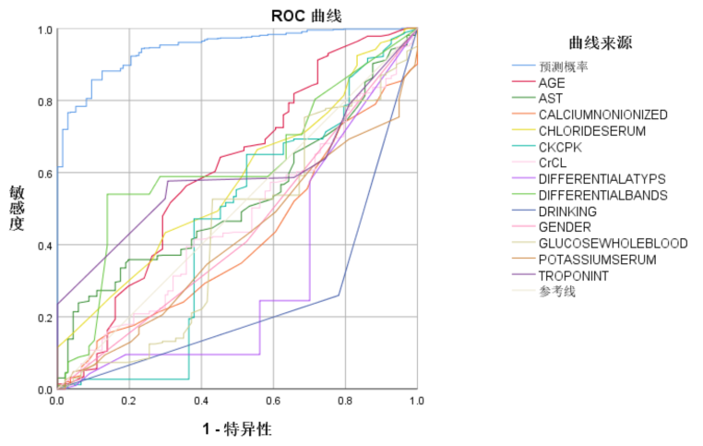
图 3-1 预测ROC曲线：概率方程及其他单因素分析变量预测感染/非感染人群分类后影响因素
预测概率方程预测分类人群显著影响因素的曲线下面积（Area under the curve，AUC）AUC为0.946（95% CI: 0.93-0.961，P <0.001），cut-off值为 0.804，约登指数为 0.762，显著优于其他协变量，具体见表3-6。
表 3-6 预测ROC曲线：概率方程及其他单因素分析变量预测感染/非感染人群分类后影响因素
变量 | AUC  （95%CI） | P 值 | Cut-off值 | 敏感性 | 1-特异性 | Jorden index
预测概率 | 0.946  （0.93-0.961） | <0.001 | 0.804 | 0.857 | 0.095 | 0.762
AGE | 0.606  （0.55-0.662） | <0.001 | 57.5 | 0.563 | 0.358 | 0.205
AST | 0.526  （0.48-0.573） | 0.032 | 163.5 | 0.239 | 0.058 | 0.181
CALCIUMNONIONIZED | 0.413  （0.364-0.462） | 0.001 | 8.85 | 0.132 | 0.109 | 0.023
CHLORIDESERUM | 0.574  （0.525-0.623） | 0.005 | 106.5 | 0.433 | 0.299 | 0.134
CKCPK | 0.459  （0.396-0.521） | 0.012 | 170 | 0.65 | 0.526 | 0.124
CrCL | 0.465  （0.414-0.515） | 0.019 | 99.45 | 0.394 | 0.358 | 0.036
DIFFERENTIALATYPS | 0.313  （0.257-0.37） | <0.001 | 7 | 0.121 | 0.093 | 0.028
DIFFERENTIALBANDS | 0.619  （0.572-0.666） | <0.001 | 3.6 | 0.54 | 0.139 | 0.401
DRINKING | 0.239  （0.196-0.283） | <0.001 | 1 | 0.084 | 0.065 | 0.019
GENDER | 0.442  （0.389-0.494） | 0.029 | 1 | 0.152 | 0.11 | 0.042
GLUCOSEWHOLEBLOOD | 0.441  （0.385-0.497） | 0.026 | 131.55 | 0.526 | 0.431 | 0.095
POTASSIUMSERUM | 0.412  （0.364-0.459） | 0.001 | 5.05 | 0.048 | 0.044 | 0.004
TROPONINT | 0.592  （0.552-0.632） | 0.001 | 0.35 | 0.576 | 0.307 | 0.269

3.2 庆大霉素危重症感染患者群体药代动力学建模结果

3.2.1 房室模型选择结果
如表3-7所示，分别考察了一房室米曼式模型（1cmt-MM）、一房室线性模型（1cmt-liner）、二房室米曼式模型（2cmt-MM）、二房室线性模型（2cmt-liner）这几个基础房室模型对血药浓度的拟合程度，以上基础房室模型的OFV和BIC相差不大。一室模型相对简单，可避免参数复杂化。因此，最终选择一级消除的线性一室模型为群体药动学基础房室模型。
表3-7不同房室模型的拟合结果
评估指标 | 1cmt-liner | 2-cmt-liner | 2-cmt-MM
OFV | 1729.40 | 1729.75 | 1732.30
BIC | 1761.54 | 1783.31 | 1796.58

3.2.2 随机效应模型建模结果
综合考虑个体间变异和残差变异，以一室静脉给药基础结构模型为基础，分别组合2种个体间变异模型和4种残差变异模型，OFV、BIC较小者为最优模型组合，结果如表3-8所示，最终选择LOGNORMAL指数型作为个体间变异模型， PROPORTIONAL比例型作为残差变异模型。
表3-8 个体间变异和残差变异的不同模型拟合结果
个体间变异 | 个体内变异 | OFV | BIC
NORMAL | CONSTANT | 1974.16 | 2000.99
 | PROPORTIPNAL | 1816.47 | 1843.3
 | COMBINE1 | 1803.68 | 1835.88
 | COMBINE2 | 1848.29 | 1880.48
LOGNORMAL | CONSTANT | 1889.08 | 1915.91
 | PROPORTIPNAL | 1754.7 | 1781.53
 | COMBINE1 | 1755.82 | 1788.01
 | COMBINE2 | 1755.21 | 1787.4

3.2.3 协变量模型建模结果
以房室模型及随机效应模型为基础，按照上述固定效应模型的公式，采用逐步回归法建立协变量模型。协变量纳入过程见表3-9。
表3-9 协变量的纳入过程结果
模型 | 描述 | OFV | △OFV
基础模型
模型1 | 加入WT的异速生长模型 | 1754.7 | -
第一轮向前纳入
模型2 | 模型1 +Differential-Atyps对CL的影响 | 1670.74 | -83.96
模型3 | 模型1 +AGE对CL的影响 | 1666.41 | -88.29
模型4 | 模型1 +Chloride(Serum)对CL的影响 | 1668.3 | -86.4
模型5 | 模型1 + Troponin-T  对V的影响 | 1664.41 | -90.29
第二轮向前纳入
模型6 | 模型5+WT | 1656.15 | -98.55
按照上述标准，经过前向纳入过程（△OFV > 3.84，P < 0.05时加入协变量）和逆向剔除过程（△OFV < 10.83，P > 0.01时剔除协变量），得到最终模型。该模型显示：CrCL、Differential-Atyps和WT对表观清除率CL有影响，GENDER是否为1对表观分布容积V有影响。最终模型见公式3-2和公式3-3，对于重症感染患者，庆大霉素的CL的估计值为 97.06 L/h，V的估计值为0.34L/h。
（3-2）
（3-3）

3.2.4 群体药代动力学模型验证结果
（1）拟合优度图验证最终模型的预测准确度
图3-2清晰地展示了庆大霉素重症感染患者最终群体药动学模型的拟合优度图。如图所示，群体预测值和个体预测值较为均匀地分布在 log(y)=log(f(x))参考线的两侧，表明模型预测与实际数据之间的一致性较高。综合考虑，本研究可以认为该群体药动学模型的预测精准度是可靠的，能够为重症感染患者的庆大霉素治疗提供有效的预测和指导。
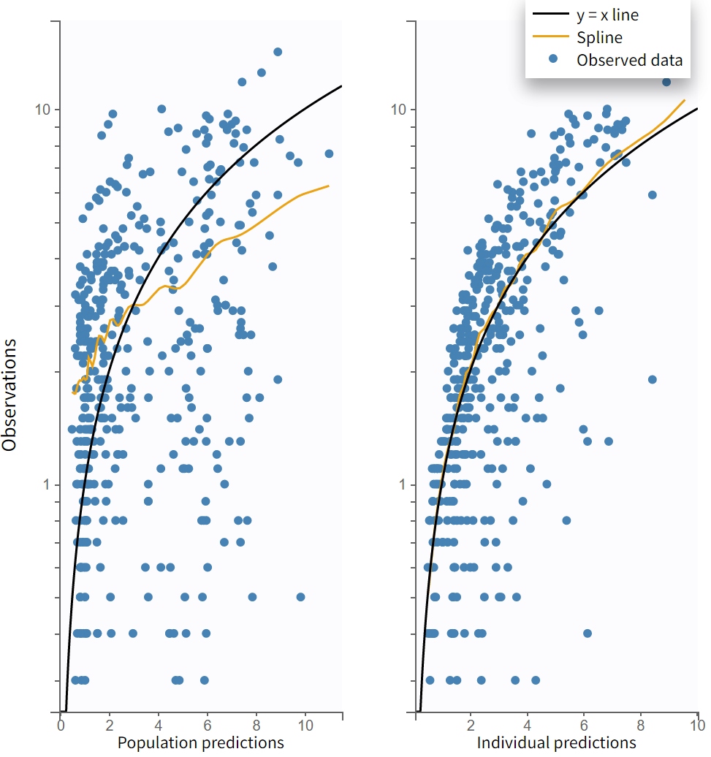
图 3-2 最终群体药动学模型的诊断拟合优度图
（2）自举法验证最终模型的稳定性
为验证庆大霉素群体药代动力学最终模型的稳定性，本研究采用了自举法进行评估，并设定稳健率大于90%作为模型稳定性强的标准。通过自举法，得到模型参数的中位值及其95%置信区间，具体结果如表3-10所示。在对最终模型的1000次自举法重复计算中，每次计算均成功收敛，稳健率高达100%。此外，最终模型参数的结果均落在自举法所得的95%置信区间内，这一结果充分证明了本研究的群体药动学模型具有稳定且可靠的性能。
表3-10 自举法结果
Variable | prediction value | Bootstrap 95% CI
V_pop | 97.06 | [79.253, 120.213]
beta_V_Gender_1 | -0.21 | [-0.458, 0.069]
Cl_pop | 0.34 | [0.014, 1.543]
beta_Cl_CrCL | 0.0025 | [-0.003, 0.0152]
beta_Cl_Differential-Atyps | 1.38 | [-0.137, 2.256]
beta_Cl_Weight | 0.032 | [-0.012, 0.834]
omega_V | 0.71 | [0.587, 0.79]
omega_Cl | 0.82 | [0.237, 1.397]
a | 0.0055 | [0.003, 0.233]
b | 0.51 | [0.448,0.559]
（3）视觉预测检验
最终群体药动学模型的VPC结果见图3-3，由图可知，最终群体药动学模型预测值的95%、50%和5%分位数与最终群体药动学模型预测值观测值的相应分位数趋势基本一致。此外，预测值的95% CI阴影部分能够涵盖观测值范围，这表明该模型具备良好的预测性能。
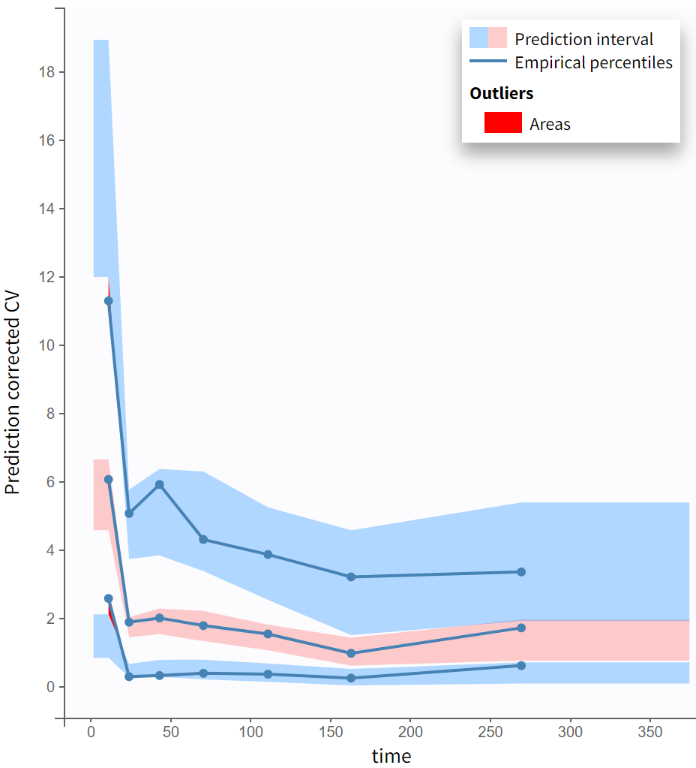
图3-3最终群体药动学模型的VPC

3.3 庆大霉素危重症感染患者机器学习建模结果

3.3.1 机器学习建模数据集处理
（1）横向扩充特征维度
本研究所使用的数据集来源于真实临床场景，受限于样本量和数据结构，纵向上无法增加更多观测。为提升模型的表达能力与泛化性能，研究基于药物特性，采用横向扩展特征维度作为关键策略。庆大霉素为典型的时间敏感型抗生素，其血药浓度受给药剂量、时间、间隔、次数等因素显著影响，具备强烈的时序性与剂量依赖性。基于此，除基础变量外，进一步构建具有药动学意义的衍生特征，如距上次给药时间（Duration）、单位时间累计剂量（DoseHour）和前一剂量浓度水平（prevCon），以增强模型对剂量-时间-浓度关系的学习能力。其中，DoseHour被定义为DoseAdm/Duration。关于DoseAdm的取值，本研究结合变量结构、数据采集方式和模型应用场景，确定其为当前实际给药剂量。一方面，DoseAdm在数据中对应每条记录的当次给药，另一方面，其在临床实践中对预测血药浓度具有重要指导意义。该特征设计在提升模型性能的同时，也增强了模型在缺失前次给药信息等情形下的适用性与稳健性。
（2）机器学习数据集标准化
对于多种变量在机器学习数据集中分布不均匀情况，采取以下处理办法：对于特征存在最小值为0或者数据跨度较小如0-1特征，先执行X+1再进行对数转换；使用标准化方法是Z-score标准化。sklearn库中的StandardScaler，该标准化器基于Z-score的方法，将每个特征转换为均值为 0、标准差为1的分布。
对于不同的数据分布形式，首先对变量进行了适当的处理，包括对右偏分布的变量应用对数转换（如DoseAdm, Duration, DoseHour, prevCon, AST, Ck_cpk等），并对需要标准化的变量进行了标准化处理（如Cl8u_eGFR, Differential_Atypes, WholeBlood_Glucose等）。此外，对多峰分布的变量应用了直接标准化或归一化（如Age, Weight），并对接近正态分布的变量进行了标准化。对于分类特征，进行了直接的分类处理（如Drinking, Gender）。最后，对于目标变量concentration，采用了直接使用的方法。最终数据形态分布见图3-4。
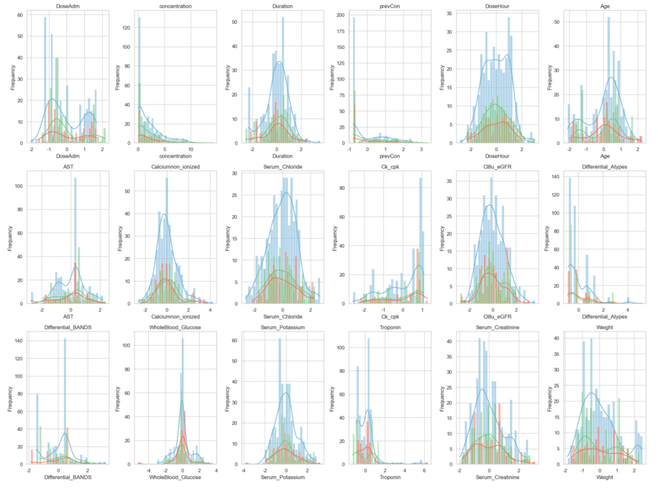
图 3-4 各特征变量分布图

3.3.2 机器学习模型评估及模型验证结果
机器学习模型输出结果具体可见通过图3-5，通过真实值与预测值直观对比可以看出四种基础模型中，CatBoost模型表现最优。
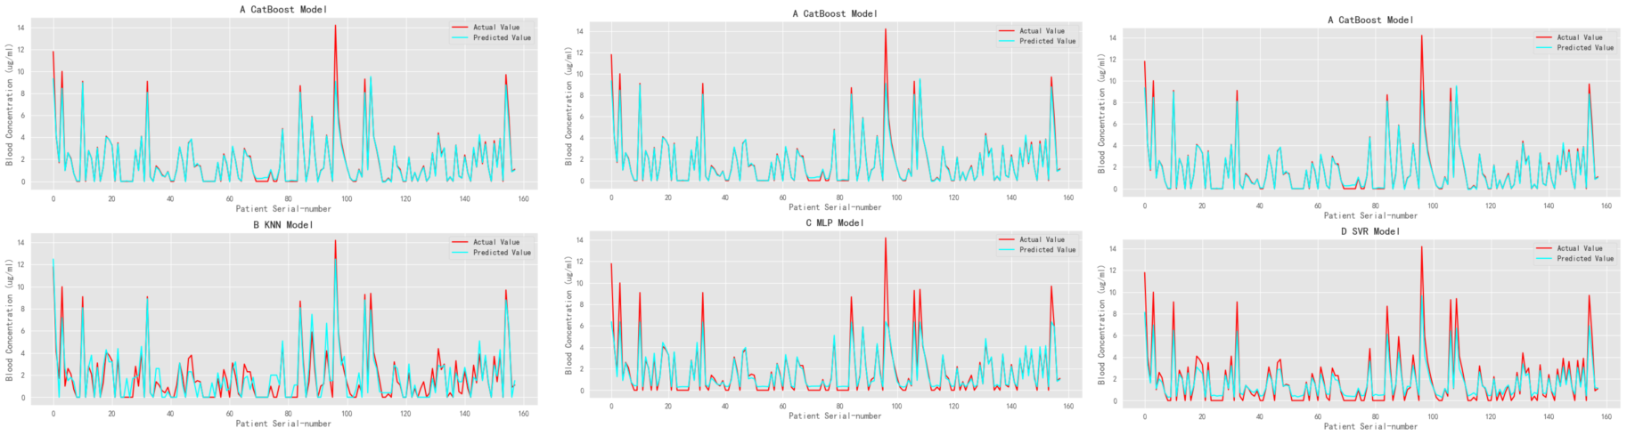
图3-5真实值与预测值对比
选择2.5.4介绍的评价指标，根据网格搜索和交叉验证选择模型最佳参数，输出在数据集最佳模型在测试集上的评价指标如表3-11所示。
表3-11 四种机器学习基础模型评价指标
Model | CatBoost Regressor | KNN Regressor | MLP Regressor | SVR
MSE | 0.2607 | 0.7572 | 1.0379 | 0.8106
RMSE | 0.5106 | 0.8701 | 1.0188 | 0.9003
MAE | 0.1617 | 0.6189 | 0.4441 | 0.5741
R² | 0.9594 | 0.8823 | 0.8386 | 0.8740
MSE、RMSE和MAE评价指标的值越小，R²约接近1，则说明模型的判别效果越好，本研究通过对比同一数据集在四种基础机器学习模型上的结果，数据集在CatBoost回归模型上的效果最好，MSE、RMSE、MAE和R²的值分别为0.2607、0.5106、0.1617和0.9594。通过对比可以看出经过处理后的数据不仅满足了庆大霉素危重症感染患者血药浓度回归预测模型的输入要求，也让模型具有良好的预测能力以及泛化能力，为庆大霉素临床药学的研究提供了模型支持。

3.4 模型比较

3.4.1 群体和机器学习模型-真实值与预测值比较
通过群体和机器学习模型-真实值与预测值比较，能够直观地看到CatBoost机器学习模型相较于传统群体药代动力学模型在处理个体差异方面的优势，尤其在准确性和泛化能力方面。这种比较有助于评估不同模型的表现，为实际临床中选择合适的预测模型提供参考。具体结果见图3-6。
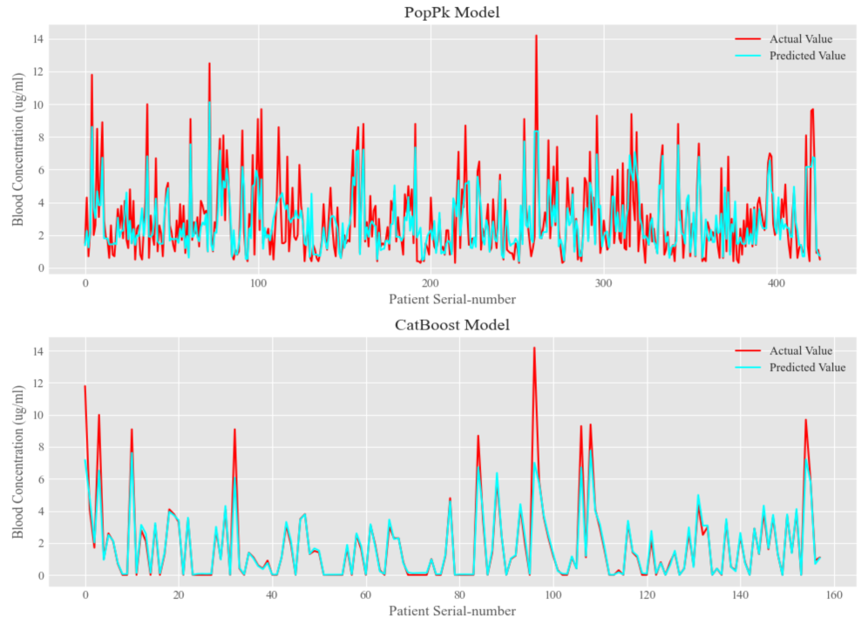
图3-6 群体和机器学习模型-真实值与预测值比较
图A表示群体药代动力学模型；图B表示CatBoost机器学习模型；图中的红线代表实际值，蓝线代表预测值，横轴为患者编号，纵轴为血药浓度。上图可以看出：在群体药代动力学模型中，在某些患者上，预测值和实际值的偏差较大，尤其是在一些血药浓度波动较大的地方，表现出较明显的预测误差。总体而言，群体模型可能在处理个体差异较大时效果不理想；相比之下，CatBoost机器学习模型在大多数情况下能更好地拟合实际值，预测值与实际值的匹配度更高。CatBoost机器模型的预测结果相对平滑，波动性较小，能够更准确地预测个体患者的血药浓度。

3.4.2 群体和机器学习模型-常规模型评价指标比较
表3-6 CatBoost机器学习模型与PopPK模型在多个评估指标上的比较，评价了两个模型在预测血药浓度时的表现。各项指标反映了模型预测结果与实际值之间的误差，帮助评估模型的准确性和鲁棒性。通过比较这些指标，可以得出以下结论：CatBoost机器学习模型显著优于传统PopPK模型，具体可见表3-12。总体来说，通过这些评估指标，CatBoost机器学习模型在所有关键性能上都优于PopPK模型。这种比较有助于明确选择更具预测能力和稳定性的模型，特别是在临床实践中应用时，CatBoost机器学习模型表现出更好的准确性和鲁棒性，适合用于个体化药物治疗的预测。
表3-12 CatBoost机器学习模型与群体药动学模型评价指标比较
评价指标 | CatBoost机器学习模型 | PopPK模型结果
MSE | 0.0594 | 2.3369
RMSE | 0.2438 | 1.5287
MAE | 0.4937 | 1.0855
R² | 0.9621 | 0.5788
ME | 0.0719 | 0.078
MdAE | 0.0495 | 0.7424
MdAPE | 7.87% | 29.67%
MdPE | -1.03% | 4.35%
Std | 0.4885 | 1.5267

3.4.3 群体和机器学习模型-药动学评价指标比较
表3-13比较了CatBoost回归模型与PopPK模型在预测AUC、C_{max}和T_{max} 三个药代动力学参数时的性能。结果显示：就AUC计算结果来看CatBoost模型预测值（156.18）与实际值（165.07）接近，误差较小（8.89）；而PopPK模型误差较大（14.81），说明CatBoost在AUC预测上表现更优。C_{max}预测结果来看，两模型均显著低估实际值（14.2），其中CatBoost误差为4.7，PopPK为5.76，均存在一定偏差，CatBoost模型预测效果更接近真实值。T_{max}预测两模型预测预测效果均不理想。综上，CatBoost在AUC预测中表现较好，但两模型在C_{max}、T_{max}上均存在低估倾向，提示仍有优化空间。
表3-13 CatBoost机器学习模型与群体药动学模型药动学评价指标比较
Model | CatBoost Regressor |  |  | PopPK
 | Actual | Prediction | Difference | Actual | Prediction | Difference
AUC | 165.07  (88.7, 241.5) | 156.18 | 8.89 | 164.55  (97.1, 251.6) | 179.36 | 14.81
Cmax | 14.2 | 9.5 | 4.7 | 14.2 | 8.44 | 5.76
Tmax | 80 | 9 | - | 80 | 80 | -

3.5 本章小结
本章围绕庆大霉素在危重症感染患者中的建模结果及模型比较展开，涉及危险因素分析、群体药代动力学和机器学习建模及模型比较等内容。从预测值与真实值的拟合程度来看，机器学习模型在多数样本上展现出更高的一致性，具备更强的个体预测能力。在常规模型评价指标方面，如均方误差、决定系数等，机器学习模型均优于群体模型，尤其在非线性数据结构中表现更稳定。进一步结合药动学评价指标的比较发现，机器学习模型在模拟血药浓度变化趋势、反映个体差异性方面更具优势，能更准确捕捉关键药代动力学特征。综合结果表明，在本研究数据条件下，机器学习模型在预测性能与个体化适应性方面整体优于传统群体药动学模型，为实现精准用药提供了更有力的支持。

第四章 模型应用

4.1 基于最优模型的不确定性量化
不确定性量化旨在回归预测中评估预测结果的可靠性，特别适用于高风险任务，帮助临床决策者理解预测值落入特定区间的概率。在本研究中，采用分位数回归方法实现预测区间估计，并结合表现最优的CatBoost模型，将梯度提升决策树与分位数回归相结合，构建了可同时预测不同分位点、适应复杂数据结构的模型。该方法适用于多峰和偏态分布的数据，有助于提升模型在临床药动学中的解释力与稳定性。
具体而言，通过训练不同的分位数模型来量化预测结果的区间范围，包括低分位数、中位数和高分位数。这些分位数表示了预测结果可能的下限、中心值和上限，从而帮助量化预测结果的整体不确定性。本研究采用了分位数回归方法来量化不确定性。具体来说，指定目标覆盖率p，低分位数模型是损失函数定义为Quantile:alpha=（1-p）/2设置为来训练，用于估算预测结果的下限（低分位数）；高分位数模型是损失函数定义为Quantile:alpha=（1+p）/2设置为来训练，用于估算预测结果的上限（高分位数）；中位数模型是损失函数定义为Quantile:alpha=0.5来训练，用于估算预测结果的中位数。这些模型使用了CatBoostRegressor软件库，通过不同的分位数来提供预测区间，量化预测结果的不确定性。

4.1.1 建立CatBoost决策回归输出模型
本研究构建的中位数预测模型采用 CatBoostRegressor，并将损失函数设定为 Quantile（α=0.5），用于预测目标变量的50%分位数，即中位数。该模型输出代表预测结果中心趋势的估计值，作为评估给定输入条件下预测值最可能落点的基准。相较于低分位数和高分位数模型，中位数模型更关注结果分布的中部，反映数据的总体趋势。

4.1.2 建立CatBoost上下限分位数回归输出模型
本研究构建的CatBoost下限分位数回归模型即低分位数模型使用CatBoostRegressor，并将损失函数设置为Quantile:alpha= (1-p)/2，用于预测目标变量的下边界，具体见图4-1。该模型在训练集X_cbr_train上训练，在验证集X_cbr_test上评
估。其输出为预测区间的下限，表示真实值以alpha的概率小于或等于该值，用于构建置信区间的下边界。对应地，CatBoost上限分位数回归模型即高分位数模型同样使用CatBoostRegressor，损失函数设置为Quantile:alpha= (1+p)/2，用于预测目标变量的上边界。该模型输出为预测区间的上限，表示真实值以alpha的概率小于或等于该值，用于构建置信区间的上边界。当设置下限为 (1-p)/2分位数、上限为(1+p)/2分位数时，所构建的预测区间具有p的理论覆盖率，即真实值以p的概率落在预测的上下限之间，实现对预测不确定性的量化。
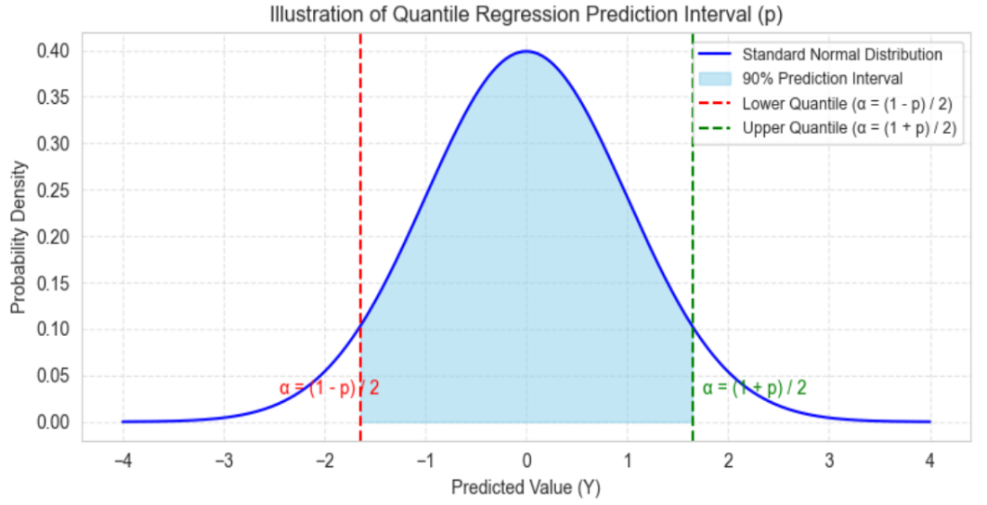
图4-1 分位数回归构建预测区间的概率解释图

4.1.3 生成预测区间
图4-2展示了模型在若干具有代表性样本上的预测均值与不确定性区间的分布情况，具体结果见表4-1。其中，红色曲线表示模型的预测均值，灰色阴影区域为对应的预测不确定性区间，黑色圆点为真实观测值。如图所示，大多数观测值均落在预测置信区间内，表明模型具有良好的预测精度和可靠的误差控制能力。模型在不同区域的预测区间宽度存在一定差异，其中在样本索引8处，模型预测结果波动明显，不确定性范围显著扩大，提示模型在该区域面临更大的变异性或数据稀疏问题，预测结果的可信度相对较低。整体来看，该模型不仅能够提供稳健的点估计，还能输出合理的置信区间，有助于在临床或实际应用中引入风险感知的辅助决策支持，提升个体化给药或预测策略的可靠性。
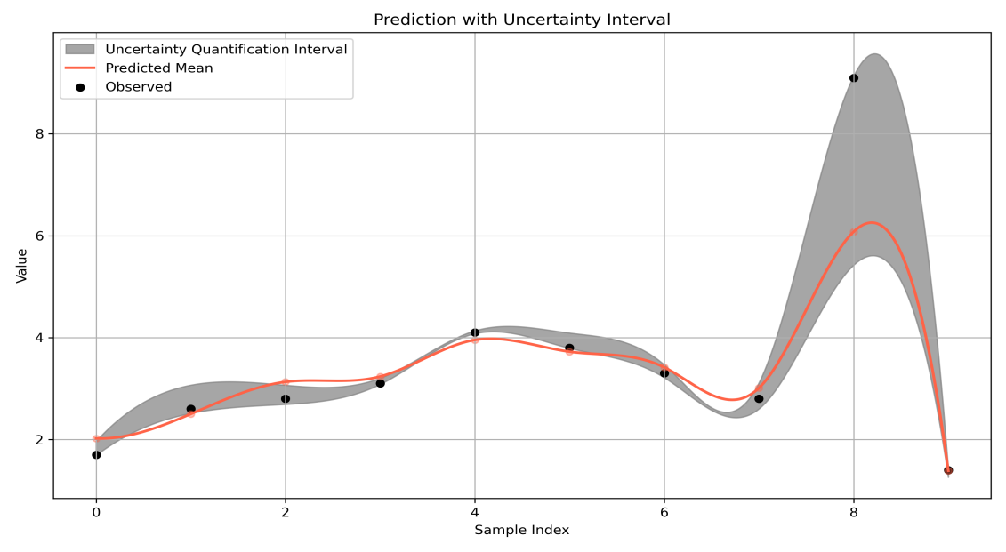
图4-2预测区间
表4-1 模型在若干代表性样本上的均值输出和预测区间
Observed | Lower Bound | Upper Bound | Predicted Mean | Sigm | Coverage
1.700 | 1.689 | 1.965 | 2.020 | 0.215 | 0.674
2.600 | 2.514 | 3.068 | 2.501 | 0.432 | 0.787
2.800 | 2.690 | 3.066 | 3.131 | 0.293 | 0.693
3.100 | 3.083 | 3.204 | 3.237 | 0.095 | 0.628
4.100 | 4.077 | 4.134 | 3.954 | 0.044 | 0.005
3.800 | 3.791 | 4.090 | 3.723 | 0.234 | 0.656
3.300 | 3.215 | 3.467 | 3.417 | 0.197 | 0.897
2.800 | 2.601 | 3.113 | 3.011 | 0.399 | 0.897
9.100 | 5.422 | 9.132 | 6.077 | 2.895 | 0.888
1.400 | 1.260 | 1.416 | 1.385 | 0.122 | 0.897

4.1.4最优模型不确定性量化评估
1.分布校准
（1）预测区间覆盖百分比PICP
图4-3展示CatBoost不确定性量化方法生成的预测结果及其覆盖情况，用于评估模型预测区间的可靠性。图中蓝色点表示预测中位数，灰色垂直线为预测区间上下界（由低分位数和高分位数构成），反映模型对真实值的不确定性估计。红色点表示落在预测区间之外的观测值，即模型未能覆盖的部分，标记为Out of Bounds。从图中可见，部分真实值未被模型区间覆盖，尤其在高浓度区域较为明显。最终计算得到的预测区间覆盖率PICP为76.01%，说明约76.01%的真实值落在了预测区间内，显著低于指定目标覆盖率80%，表明该模型预测区间存在一定的低估风险。该图直观揭示了模型的不确定性表现与区间校准效果。
图 4-3 预测区间覆盖百分比
（2）分布覆盖误差DCE与绝对分布覆盖误差ADCE
为评估不同模型在不确定性量化方面的表现，本研究选取了CatBoost和SVR两种模型进行比较。尽管两者均可输出预测区间，但其在置信区间校准准确性方面存在显著差异。因此，采用指定覆盖率与实际覆盖率比较图以及两项常用指标：分布校准误差DCE与平均分布校准误差ADCE，对两种模型的校准能力进行评估，以验证CatBoost模型在不确定性量化方面的有效性。为评估两模型在不确定性量化中的校准性能，图4-4比较CatBoos与SVR模型在不同指定覆盖率下的实际覆盖率表现。理想状态为灰色对角线，即模型预测区间能准确反映真实覆盖概率。结果显示，CatBoost的校准曲线更接近理想线，且其分布校准误差与平均分布校准误差均为0.24，优于SVR的0.34，表明CatBoost预测区间更具可信度和校准准确性，能更有效量化预测不确定性，提升临床风险判断的可靠性。相对而言，SVR存在一定偏差，限制其在实际应用中的稳定性。
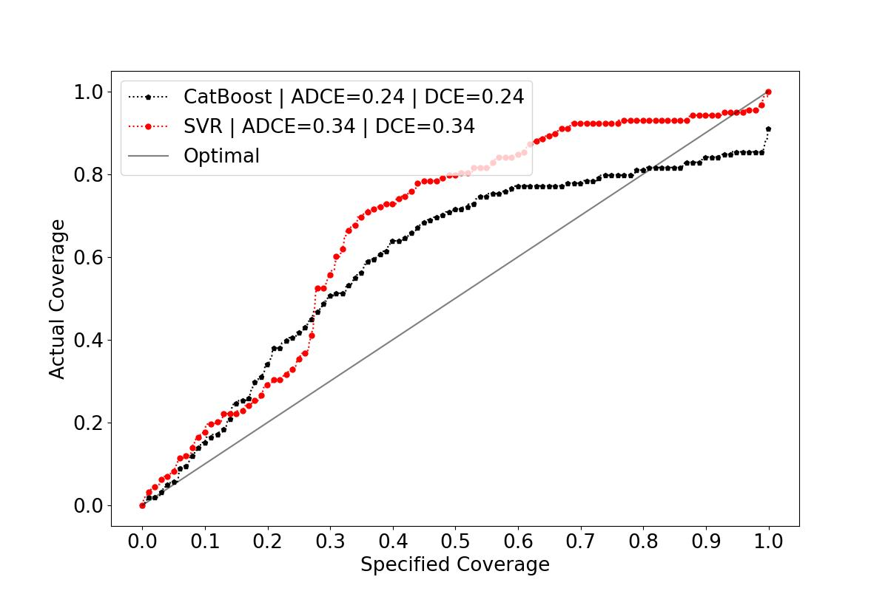
图 4-4 分布覆盖误差与绝对分布覆盖误差
2.分布清晰度
（1）标准差Sigma
图4-5展示了CatBoost不确定性量化方法中预测标准差Sigma的分布情况，用以评估模型输出的不确定性清晰度。X轴为预测的标准差，代表每个预测点的不确定性大小；Y轴为该标准差出现的频率。图中柱状主要集中在Sigma接近0的区域，说明大多数预测的不确定性较低，模型对其输出具有较高信心。随着Sigma增大，频率明显下降，仅有少量样本存在较高的不确定性。该分布表明模型整体预测较为稳定，仅在部分样本中存在较大不确定性，体现出良好的预测清晰度和可解释性。
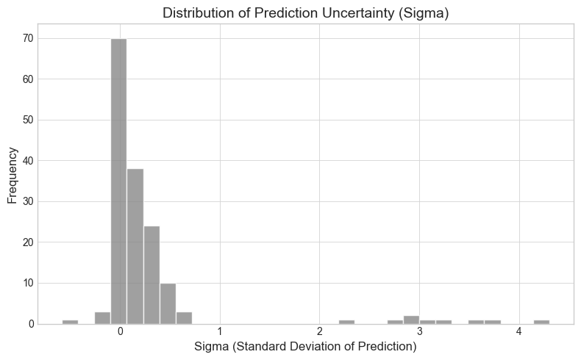
图4-5 标准差
（2）预测区间平均宽度MPIW
图 4-6展示了模型预测区间平均宽度的分布特征，用于评估其不确定性输出的清晰度。从图中可以看出，绝大多数预测区间宽度集中在较小数值范围内，表明模型在大多数样本上表现出较高的预测置信度，生成了较为紧凑的预测区间。该特征在一定程度上反映了模型整体较小的平均预测区间宽度，体现出良好的区间锐度性能。然而，图中仍可观察到一部分预测区间宽度明显偏大，呈现出长尾分布特征。这表明模型在部分输入样本上输出了显著宽广的预测区间，提示其在这些样本上的预测不确定性较高，可能与样本分布稀疏、特征异质性或模型拟合边界有关。仅依赖区间宽度分布分析尚不足以全面衡量不确定性建模质量。建议进一步结合区间覆盖率指标如PICP以及分布一致性指标如DCE等校准性度量，对模型预测区间的可信性与可靠性进行更为全面的评估。
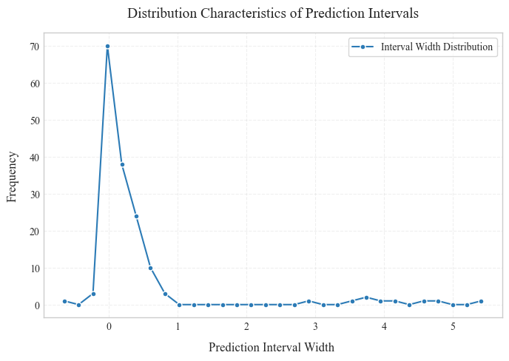
图4-6 预测区间平均宽度

4.2 基于最优模型的剂量推荐

4.2.1 庆大霉素疗效指标
评估氨基糖苷类药物杀菌疗效的 PK/PD 指数主要为药物峰浓度C_{max}与最小抑菌浓度MIC的比值（C_{max}/MIC）和24 h内血药浓度-时间曲线下面积（Area Under the Concentration-time Curve, AUC）与MIC的比值（AUC_{0-24h}/MIC）^{[68-69]}。以往的研究表明，C_{max}/MIC≥8-10这一PK/PD靶标最能反映氨基糖苷类药物的临床疗效^{[70-72]}，MIC针对革兰阴性菌感染庆大霉素药物的MIC一般为1μg/mL^{[73-74]}。氨基糖苷类药物药代动力学/药效学(PK/PD)指标及抗菌临床疗效和毒性相关性^{[75]}具体可见下表4-2。
表4-2氨基糖甙类药物药代动力学/药效学PK/PD指标及抗菌临床疗效和毒性相关性
抗菌类 | PK/PD参数 | 临床前PK/PD  疗效指标 | 临床PK/PD  疗效指标 | 临床前PK/PD  毒性阈值
庆大霉素/  妥布霉素 | AUC_{0–24}/MIC | AUC_{0–24}/MIC: 80–100 | AUC_{0–24}/MIC ≥ 110  C_{max}/MIC ≥ 8–10 | C_{min} > 1 mg/La

4.2.2 模型解释可视化
本研究使用SHAP摘要图用于展示各个特征对模型预测的贡献和影响^{[67]}。SHAP（Shapley Additive Explanations）值是量化每个特征对预测结果的影响，SHAP特征重要性图这种图形结合了特征重要性和特征效应图，显示了每个特征的SHAP值分布，从而揭示了它们对模型输出的影响方向和大小，具体可见图4-7。
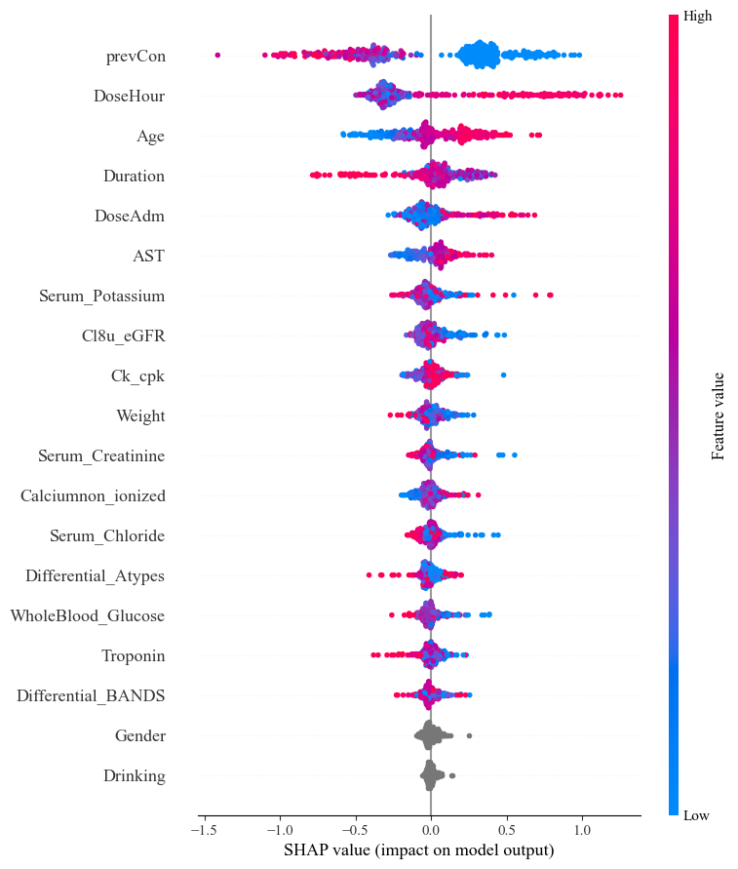
图4-7 SHAP特征可视化
图中粉红色点表示该特征对模型预测有正面影响，蓝色点表示负面影响。每个点的位置代表该特征的SHAP值，距离中心线越远，表示该特征对模型的影响越大。正的SHAP值表明该特征推动了预测结果的增加，负的SHAP值则表示该特征使预测结果下降。模型的预测结果主要受prevCon、DoseHour、Age、DurAtion和DoseAdm等重要特征的影响，通过分析这些结果，可以识别出关键特征并进一步优化模型，从而提升模型的性能和解释性。

4.2.3 庆大霉素不同年龄段的剂量调整
为评估模型在不同年龄段患者人群中的剂量反应差异性，并结合氨基糖苷类药物的PK/PD指标（C_{max}/MIC≥8-10）作为临床疗效判断标准，本文基于真实患者数据构建了六个年龄段的模拟人群数据，并结合训练好的CatBoost模型开展预测分析与剂量敏感性实验。具体方法如下：
（1）模拟人群数据构建：本研究基于真实患者数据，按年龄划分为六个阶段（21-30、31-40、41-50、51-60、61-70、71-82），每组单独处理以增强代表性。对每组样本提取数值型特征的中位数、四分位数、最小值和最大值，以此为基础构建正态分布模拟参数，生成1000名虚拟患者。连续变量采用以中位数为均值、(Q3–Q1)/2 为标准差的正态分布模拟，并使用clip函数限制生成值范围；分类变量如性别与饮酒行为，依据原始比例通过随机抽样生成。该方法确保模拟数据在人群结构和特征分布上贴近真实情况。
（2）数据标准化与对数转换：为保持模拟数据与模型训练数据一致性，应用训练阶段保存的参数进行处理。对指定变量执行对数转换，对所有连续变量使用对应的StandardScaler进行标准化。
（3）剂量调整与浓度预测：为评估给药剂量变化对血药浓度的影响，将每名虚拟患者的DoseAdm设置为体重的1-9倍，模拟不同给药方案。每次调整后进行数据标准化，并输入训练好的CatBoost模型进行预测，输出相应浓度值，结合C_{max}/MIC≥8-10判定是否达标。模型输出结果包括每个年龄段、每种剂量倍数下的浓度预测最大值，具体结果见表4-3。不同年龄段患者对剂量的敏感性存在明显差异，21-30岁与41-50岁组需中等偏高剂量5mg/kg可达标，51-60岁与61-70岁组则需较高剂量6-7mg/kg以达到疗效阈值；相比之下，31-40岁与71-82岁组对药物反应性较高，较低剂量2mg/kg即可满足PK/PD要求。
表4-3 剂量推荐结果
组别 | 年龄（year） | Dose
Group 1 | 21–30 | 5mg/kg
Group 2 | 31–40 | 2mg/kg
Group 3 | 41–50 | 5mg/kg
Group 4 | 51–60 | 6mg/kg
Group 5 | 61–70 | 7mg/kg
Group 6 | 71–82 | 2mg/kg
为直观呈现预测趋势：使用水平柱状图展示不同年龄段在不同剂量下的预测最大值变化；x 轴为预测最大浓度，y 轴为剂量倍数，颜色采用蓝色系渐变（深至浅）区分年龄段。具体可见图4-8：
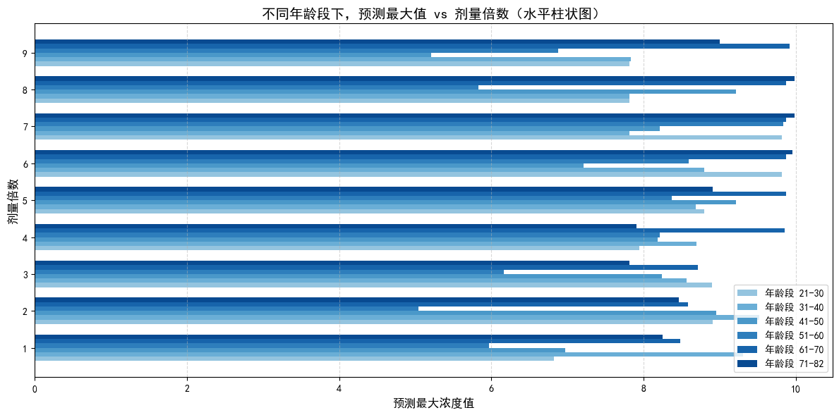
图4-8 不同年龄段患者人群中的剂量反应差异性
通过按年龄分层的模拟人群构建与剂量调节实验，不仅验证了模型在不同人群下的预测能力，也提供了模型在临床个体化剂量调整方面的可解释性支撑。结合C_{max}/MIC靶标的浓度预测，有助于辅助实现精准、有效且安全的抗感染治疗方案。

4.3 本章小结
本章阐述了不确定性量化的核心输出为预测区间，其由低分位数下限、中位数和高分位数上限构成，能够反映模型对每个预测结果的不确定性估计。这一方法通过分位数回归计算不同置信水平下的预测上下界，从而提供真实值落入该区间的概率，为风险评估与临床决策提供参考依据。除预测区间外，研究还引入标准差Sigma作为不确定性的度量指标，用于量化模型对预测结果的置信度。标准差越小，表明模型预测越稳定，置信度越高；反之，则说明模型在该预测点上的不确定性较大。此外，使用预测区间覆盖率PICP等指标，进一步评价预测区间的校准性能，以衡量模型预测结果是否与预期置信水平一致。本研究中所采用的不确定性量化方法主要聚焦于预测输出的不确定性，而非模型参数或结构的不确定性，区别于贝叶斯方法中对参数后验分布的建模。这种输出导向的量化策略强调对预测结果波动性的感知，体现了模型对不同输入条件下结果可信度的变化。通过分布、区间、覆盖率和标准差的综合分析，可为临床建模和高风险场景下的判断提供更具可靠性的支持。本研究基于庆大霉素的PK/PD靶标，构建了不同年龄段危重症感染患者的虚拟人群数据，系统开展剂量敏感性分析。结果显示，不同年龄段患者对剂量的敏感性存在明显差异，21-30岁与41-50岁组需中等偏高剂量5mg/kg可达标，51-60岁与61-70岁组则需较高剂量6-7mg/kg以达到疗效阈值；相比之下，31-40岁与71-82岁组对药物反应性较高，较低剂量2mg/kg即可满足PK/PD要求。该剂量优化策略反映了不同年龄群体对药物的代谢差异，改善了传统“一刀切”的给药方式，为临床精准个体化治疗提供了量化支持，有助于在确保疗效的同时降低肾毒性等风险。

第五章 讨论与结论

5.1 讨论
本研究以危重症感染患者为研究对象，围绕庆大霉素个体化给药中的关键问题，构建了融合机器学习算法与不确定性量化技术的智能预测模型。该模型在血药浓度预测、剂量优化以及临床决策支持等方面均表现出良好性能。本研究创新性对个体差异性进行深度挖掘和临床适用性进行实际考量并进行方法学集成。以下从影响因素识别、模型构建优化及临床应用价值三个层面，对研究结果展开探讨：
在影响因素识别方面，本研究通过单因素与多因素回归方法系统识别与感染状态显著相关的变量，包括肌酐清除率、体重、异常淋巴细胞百分比在内的13个关键变量（p<0.05）。这些变量与患者感染状态不仅具有显著临床意义，且与既往文献报道基本一致，验证了分析结果的可靠性。这一研究不仅完成了变量的统计筛选，更为后续机器学习模型中的特征输入提供了合理的构建路径。值得注意的是，本研究多因素回归分析的AUC达0.946，这一结果揭示了协变量之间的交互关系在危重症感染患者中的复杂作用，也表明传统线性模型在解析危重症患者药代动力学特征方面存在局限性，为引入非线性模型提供了理论支持。
在模型构建层面，本研究系统比较了四种主流机器学习算法，发现CatBoost模型在浓度预测任务中展现出最高精度（R²=0.96，MSE=0.06），优于传统的群体药动学模型。这一结果证实，庆大霉素在重症患者中的药代过程可能存在高度非线性等特性。CatBoost在处理类别变量、非线性特征等问题上的优势，使其在多维度临床数据建模中具备更强适应性，特别适用于数据质量波动显著的真实世界场景。更重要的是，本研究创新性引入分位数回归技术，实现了预测结果的不确定性量化，这不仅提高了模型的临床可解释性，还使预测结果具有置信区间，为风险评估和决策制定提供了可信度支持。关键性评价指标（PICP、DCE、ADCE）均优于对比模型，验证了该方法在个体层面预测中的稳健性。这种将准确性与可信度结合的建模策略，有助于提升智能预测工具在医疗实践中的可接受性与实用性。
在临床应用方面，本研究基于PK/PD靶标Cmax/MIC≥8–10，开展剂量敏感性分析，探索不同年龄段患者的最佳给药区间。结果显示，不同年龄组在达效所需剂量上存在明显差异，提示药代动力学参数在年龄分层下呈现出系统性变异。其中，老年组（71-82岁）与中年早期（31-40岁）患者以较低剂量即可达标，而中年中后期（41-70岁）普遍需中至高剂量，青年组（21-30岁）则表现出中等剂量依赖性。该剂量分层策略不仅从数据角度印证了临床经验，也提供了量化给药方案，有效解决了传统剂量推荐“一刀切”的问题。更重要的是，研究强调尽可能以“最低有效剂量”原则，在确保疗效的同时最大限度降低肾毒性与耳毒性风险，为抗感染治疗安全性提供保障。这种基于模型输出指导实际用药的路径，凸显了人工智能技术在精准医疗中的应用潜力。
尽管本研究在方法整合与临床导向上做出多项探索，仍存在一定局限性：首先，数据来源于单中心MIMIC-IV数据库，样本虽丰富但可能存在选择偏倚；其次，剂量推荐模拟人群依赖正态分布假设，对特殊人群的适用性有待验证；此外，研究选取Cmax/MIC≥8-10这一PK/PD靶标未考虑病原学个体差异，后续应结合病原数据实现动态靶标设定。未来研究可从以下方向进一步推进：一是引入多中心、异质种群数据验证模型稳定性与适应性；二是结合强化学习等策略探索跨时间点的动态剂量调控；三是推进模型与临床信息系统对接，开发可交互的实时智能决策平台，真正实现从预测工具向辅助治疗系统的转变。

5.2 结论
1.通过对多维度临床数据的系统性分析，识别出13个与庆大霉素药代动力学变化密切相关的显著因子（p<0.05），其中肌酐清除率、异常淋巴细胞百分比与体重是影响药物清除率CL的主要因素，性别显著影响表观分布容积V。多因素模型表现优异，联合预测效能AUC高达0.946（95% CI: 0.93–0.961），为个体化剂量调整提供了坚实的数据支持。
2.在构建的多个浓度预测模型中，CatBoost机器学习模型表现最优，R²达0.96、MSE仅为0.06，显著优于传统的群体药代动力学模型。这一结果验证了机器学习算法在处理高维异质临床数据时具备更高的拟合能力与泛化能力，尤其适用于重症患者中复杂多变的药物代谢状态建模。
3.基于CatBoost构建的分位数回归模型成功实现了预测结果的概率化输出，在10%、50%、90%置信水平下均保持良好的区间覆盖率与校准性能，ADCE与DCE指标均为0.24，优于对比模型。结合Cmax/MIC≥8–10的PK/PD靶标与模拟人群研究，进一步明确了不同年龄段人群的剂量需求：老年组（71–82岁）与中年低龄组（31–40岁）以低至中剂量即可达标，中年组（41–70岁）需中至高剂量，青年组（21–30岁）则主要依赖中剂量实现疗效，体现出年龄对剂量反应的非线性影响。该剂量优化策略为临床实践中的个体化治疗提供了可量化、可视化的决策依据。

参考文献
- 翟茜, 胡波, 郑瑞强, 等. 重症感染诊疗流程[J]. 中华重症医学电子杂志, 2017, 3(2): 127-132.
- Rohani R, Hoff B, Jain M, et al. Defining the importance of age-related changes in drug clearance to optimizing aminoglycoside dosing regimens for adult patients with cystic fibrosis[J]. European Journal of Drug Metabolism and Pharmacokinetics, 2022: 1-11.
- Ozubek S, Ulucesme M C, Ceylan O, et al. The impact of Babesia ovis-infected Rhipicephalus bursa larvae on the severity of babesiosis in sheep[J]. Frontiers in Cellular and Infection Microbiology, 2025, 15: 1544775.
- Shamsollahi H R, Younesian S, Nikfarjam A, et al. Effectiveness of mass vaccination for prevention of hospitalization, severe disease and death due to SARS-CoV-2 omicron Ba. 2 variant; a case-population study[J]. Heliyon, 2025 Feb 12;11(4):e42670.
- 何莎.氨基糖苷类药物在危重症患者中的群体药动学与合理化给药研究[D].中南大学, 2022.
- Kotra L P, Haddad J, Mobashery S. Aminoglycosides: perspectives on mechanisms of action and resistance and strategies to counter resistance[J]. Antimicrobial agents and chemotherapy, 2000, 44(12): 3249-3256.
- Mandell G L. Mandell Douglas and Bennetts principles and pratice of infectious diseases[J]. Philadelphia, USA: Church Livingstone, 2000, 46 (6): 445–446.
- Krause K M, Serio A W, Kane T R, et al. Aminoglycosides: an overview[J]. Cold Spring Harbor perspectives in medicine, 2016, 6(6): a027029.
- Moore R D, Lietman P S, Smith C R. Clinical response to aminoglycoside therapy: importance of the ratio of peak concentration to minimal inhibitory concentration[J]. Journal of Infectious Diseases, 1987, 155(1): 93-99.
- Bennett W M, Aronoff G R, Morrison G, et al. Drug prescribing in renal failure: dosing guidelines for adults[J]. American Journal of Kidney Diseases, 1983, 3(3): 155-193.
- Mingeot-Leclercq MP, Tulkens PM. Aminoglycosides: nephrotoxicity. Antimicrob Agents Chemother. 1999 May;43(5):1003-12.
- Pea F, Viale P, Furlanut M. Antimicrobial therapy in critically ill patients: a review of pathophysiological conditions responsible for altered disposition and pharmacokinetic variability. Clin Pharmacokinet. 2005;44(10):1009-34.
- 王雨, 范亚新, 张菁. 氨基糖苷类药物药动学和药效学的研究进展[J]. 中国抗生素杂志, 2019, 44(11): 1238-1243.
- Roberts J A, Abdul-Aziz M H, Lipman J, et al. Individualised antibiotic dosing for patients who are critically ill: challenges and potential solutions[J]. The Lancet infectious diseases, 2014, 14(6): 498-509.
- Verbeeck R K, Musuamba F T. Pharmacokinetics and dosage adjustment in patients with renal dysfunction[J]. European journal of clinical pharmacology, 2009, 65: 757-773.
- Wicha S G, Märtson A G, Nielsen E I, et al. From therapeutic drug monitoring to model‐informed precision dosing for antibiotics[J]. Clinical Pharmacology & Therapeutics, 2021, 109(4): 928-941.
- Koch B C P, Muller A E, Hunfeld N G M, et al. Therapeutic drug monitoring of antibiotics in critically ill patients: current practice and future perspectives with a focus on clinical outcome[J]. Therapeutic Drug Monitoring, 2022, 44(1): 11-18.
- 邓阳, 肖亦莎, 李昕, 等. 氨基糖苷类抗生素治疗药物监测及其毒理机制研究进展[J]. 中国药理学与毒理学杂志, 2019, 33(12): 1085-1092.
- 夏东亚, 郭涛, 蒋苓, 等. 9种治疗药物监测结果分析[J]. 中国药师, 2006, 9(12): 1136-1137.
- Hodiamont C J, Janssen J M, de Jong M D, et al. Therapeutic drug monitoring of gentamicin peak concentrations in critically ill patients[J]. Therapeutic drug monitoring, 2017, 39(5): 522-530.
- Darwich A S, Ogungbenro K, Vinks A A, et al. Why has model‐informed precision dosing not yet become common clinical reality? Lessons from the past and a roadmap for the future[J]. Clinical Pharmacology & Therapeutics, 2017, 101(5): 646-656.
- van Lent-Evers N A E M, Mathôt R A A, Geus W P, et al. Impact of goal-oriented and model-based clinical pharmacokinetic dosing of aminoglycosides on clinical outcome: a cost-effectiveness analysis[J]. Therapeutic drug monitoring, 1999, 21(1): 63-73.
- Chen W, Zhang D, Lian W, et al. Imipenem population pharmacokinetics: Therapeutic drug monitoring data collected in critically ill patients with or without extracorporeal membrane oxygenation[J]. Antimicrobial agents and chemotherapy, 2020, 64(6): 10.1128/aac. 00385-20.
- Medellín-Garibay S E, Rueda-Naharro A, Peña-Cabia S, et al. Population pharmacokinetics of gentamicin and dosing optimization for infants[J]. Antimicrobial agents and chemotherapy, 2015, 59(1): 482-489.
- Velissaris D, Karamouzos V, Marangos M, et al. Pharmacokinetic changes and dosing modification of aminoglycosides in critically ill obese patients: a literature review[J]. Journal of clinical medicine research, 2014, 6(4): 227.
- Duong A, Simard C, Wang Y L, et al. Aminoglycosides in the intensive care unit: what is new in population PK modeling?[J]. Antibiotics, 2021, 10(5): 507.
- Berezowska M, Hayden I S, Brandon A M, et al. Recommended approaches for integration of population pharmacokinetic modelling with precision dosing in clinical practice[J]. British Journal of Clinical Pharmacology, 2025, 91(4): 1064-1079.
- 黄魏, 李逃明, 路经纬, 等.基于集成学习的万古霉素血药浓度及不良反应预测研究[J]. 中南药学, 2024, 22(06): 1645-1651.
- Kim C, Choi Y H, Choi J Y, et al. Translation of machine learning-based prediction algorithms to personalised empiric antibiotic selection: a population-based cohort study[J]. International Journal of Antimicrobial Agents, 2023, 62(5): 106966.
- Zhou S, Li G B, Huang L Y, et al. A prediction model of drug-induced ototoxicity developed by an optimal support vector machine (SVM) method[J]. Computers in biology and medicine, 2014, 51: 122-127.
- Brier M E, Zurada J M, Aronoff G R. Neural network predicted peak and trough gentamicin concentrations[J]. Pharmaceutical research, 1995, 12: 406-412.
- Preijers T, Muller A E, Abdulla A, et al. Dose individualisation of antimicrobials from a pharmacometric standpoint: the current landscape[J]. Drugs, 2024, 84(10): 1167-1178.
- Verhaeghe J, Dhaese S A M, De Corte T, et al. Development and evaluation of uncertainty quantifying machine learning models to predict piperacillin plasma concentrations in critically ill patients[J]. BMC Medical Informatics and Decision Making, 2022, 22(1): 224.
- 熊芬芬, 王瑞利, 吴晓军, 等. 不确定性量化方法及应用[M]. 北京: 科学出版社, 2022.
- Munikoti S, Agarwal D, Das L, et al. A general framework for quantifying aleatoric and epistemic uncertainty in graph neural networks[J]. Neurocomputing, 2023, 521: 1-10.
- Pearce T, Brintrup A, Zaki M, et al. High-quality prediction intervals for deep learning: A distribution-free, ensembled approach[C]. International conference on machine learning. PMLR, 2018: 4075-4084.
- Zhao S, Ma T, Ermon S. Individual calibration with randomized forecasting[C]. International Conference on Machine Learning. PMLR, 2020: 11387-11397.
- Paun L M, Husmeier D. Markov chain Monte Carlo with Gaussian processes for fast parameter estimation and uncertainty quantification in a 1D fluid‐dynamics model of the pulmonary circulation[J]. International journal for numerical methods in biomedical engineering, 2021, 37(2): e3421.
- Tibshirani R J, Efron B. An introduction to the bootstrap[J]. Monographs on statistics and applied probability, 1993, 57(1): 1-436.
- Johnson, A., Bulgarelli, et al. MIMIC-IV (version 2.2). PhysioNet. RRID:SCR_007345.
- ERNEST D, CUTLER D J. Gentamicin clearance during continuous arteriovenous hemodiafiltration[J]. Critical care medicine, 1992, 20(5): 586-589.
- Cockcroft D W, Gault H. Prediction of creatinine clearance from serum creatinine[J]. Nephron, 1976, 16(1): 31-41.
- Little R J A, Rubin D B. Statistical analysis with missing data[M]. John Wiley & Sons, 2019.
- He Y, Xu J, Shang X, et al. Clinical characteristics and risk factors associated with ICU-acquired infections in sepsis: a retrospective cohort study[J]. Frontiers in Cellular and Infection Microbiology, 2022, 12: 962470.
- Hosmer Jr D W, Lemeshow S, Sturdivant R X. Applied logistic regression[M]. John Wiley & Sons, 2013.
- Zhang Z. Variable selection with stepwise and best subset approaches[J]. Annals of translational medicine, 2016, 4(7): 136.
- 王义蓉.重症患者中多黏菌素B的群体药物代谢动力学研究[D].华南理工大学,2023.
- Ette E I, Williams P J. Population pharmacokinetics II: estimation methods[J]. Annals of Pharmacotherapy, 2004, 38(11): 1907-1915.
- 戴映, 张海娜, 林观样, 等. 伏立康唑群体药动学研究及其在给药方案设计中的应用进展[J]. 中国临床药理学与治疗学, 2018, 23(9): 1063.
- 黄玉豆. 基于药代动力学数据建模的 PK 相关研究中采血点选取策略研究[D]. 桂林电子科技大学, 2021.
- Hartung N, Wahl M, Rastogi A, et al. Nonparametric goodness‐of‐fit testing for parametric covariate models in pharmacometric analyses[J]. CPT: pharmacometrics & systems pharmacology, 2021, 10(6): 564-576.
- Meagher A K, Forrest A, Rayner C R, et al. Population pharmacokinetics of linezolid in patients treated in a compassionate-use program[J]. Antimicrobial agents and chemotherapy, 2003, 47(2): 548-553.
- 王依凡. 人血浆中替考拉宁浓度的监测及其群体药代动力学研究[D]. 华南理工大学, 2021.
- Rayner C R, Forrest A, Meagher A K, et al. Clinical pharmacodynamics of linezolid in seriously ill patients treated in a compassionate use programme[J]. Clinical pharmacokinetics, 2003, 42: 1411-1423.
- Pea F, Viale P, Cojutti P, et al. Therapeutic drug monitoring may improve safety outcomes of long-term treatment with linezolid in adult patients[J]. Journal of antimicrobial chemotherapy, 2012, 67(8): 2034-2042.
- Soraluce A, Barrasa H, Asín-Prieto E, et al. Novel population pharmacokinetic model for linezolid in critically ill patients and evaluation of the adequacy of the current dosing recommendation[J]. Pharmaceutics, 2020, 12(1): 54.
- Guo W, Yu Z, Gao Y, et al. A machine learning model to predict risperidone active moiety concentration based on initial therapeutic drug monitoring[J]. Frontiers in psychiatry, 2021, 12: 711868.
- Zheng P, Yu Z, Li L, et al. Predicting blood concentration of tacrolimus in patients with autoimmune diseases using machine learning techniques based on real-world evidence[J]. Frontiers in Pharmacology, 2021, 12: 727245.
- Prokhorenkova L, Gusev G, Vorobev A, et al. CatBoost: unbiased boosting with categorical features[J]. Advances in neural information processing systems, 2018, 31.
- Cover T, Hart P. Nearest neighbor pattern classification[J]. IEEE transactions on information theory, 1967, 13(1): 21-27.
- Rumelhart D E, Hinton G E, Williams R J. Learning representations by back-propagating errors[J]. nature, 1986, 323(6088): 533-536.
- Vapnik V. The nature of statistical learning theory[M]. Springer science & business media, 1999.
- Pearce T, Leibfried F, Brintrup A. Uncertainty in neural networks: Approximately bayesian ensembling[C]//International conference on artificial intelligence and statistics. PMLR, 2020: 234-244.
- Lakshminarayanan B, Pritzel A, Blundell C. Simple and scalable predictive uncertainty estimation using deep ensembles[J]. Advances in neural information processing systems, 2017, 30.
- Gneiting T, Raftery A E. Strictly proper scoring rules, prediction, and estimation[J]. Journal of the American statistical Association, 2007, 102(477): 359-378.
- Wang T, Wang Y, Zhou J, et al. From Aleatoric to Epistemic: Exploring Uncertainty Quantification Techniques in Artificial Intelligence[J]. arXiv preprint arXiv:2501.03282, 2025.
- Lundberg S M, Lee S I. A unified approach to interpreting model predictions[J]. Advances in neural information processing systems, 2017, 30.
- Campassi M L, Gonzalez M C, Masevicius F D, et al. Augmented renal clearance in critically ill patients: incidence, associated factors and effects on vancomycin treatment[J]. Revista Brasileira de terapia intensiva, 2014, 26: 13-20.
- Cook A M, Hatton‐Kolpek J. Augmented renal clearance[J]. Pharmacotherapy: The Journal of Human Pharmacology and Drug Therapy, 2019, 39(3): 346-354.
- Fraisse T, Gras aygon C, Paccalin M, et al. Aminoglycosides use in patients over 75 years old[J]. Age and ageing, 2014, 43(5): 676-681.
- Agence Française de Sécurité Sanitaire des Produits de Santé. Update on good use of injectable aminoglycosides, gentamycin, tobramycin, netilmycin, amikacin. Pharmacological properties, indications, dosage, and mode of administration, treatment monitoring[J]. Medecine et maladies infectieuses, 2012, 42(7): 301-308.
- Freeman C D, Nicolau D P, Belliveau P P, et al. Once-daily dosing of aminoglycosides: review and recommendations for clinical practice[J]. The Journal of antimicrobial chemotherapy, 1997, 39(6): 677-686.
- Sueke H, Kaye S, Neal T, et al. Minimum inhibitory concentrations of standard and novel antimicrobials for isolates from bacterial keratitis[J]. Investigative ophthalmology & visual science, 2010, 51(5): 2519-2524.
- Sepandj F, Ceri H, Gibb A, et al. Minimum inhibitory concentration (MIC) versus minimum biofilm eliminating concentration (MBEC) in evaluation of antibiotic sensitivity of gram-negative bacilli causing peritonitis[J]. Peritoneal dialysis international, 2004, 24(1): 65-67.
- 曹锐,余慧霞,陈宇,等.连续性血液净化治疗临床治疗质量控制探讨[J].临床医学工程,2019,26(S1):30-32.

攻读学位期间发表的学术论文目录
[1] 梁露花,徐雨茜,齐备等.基于机器学习的利用药物标签信息定量预测药物-药物相互作用[J].中国临床药理学杂志,2024,40(16):2396-2400.（北大核心，二作）
[2] Yuxi Xu, Luyao Wang, Bei Qi, et al. Uncertainty modeling in machine learning: a framework for personalized treatment of gentamicin combined with quantile regression（在投）

致谢
“新竹高于旧竹枝，全凭老干为扶持”，此刻方知此中真意。承蒙恩师梁露花老师三载倾囊相授，每当我困守课题瓶颈，您总以"山重水复疑无路"的宽慰点拨迷津，将艰深理论化作春风化雨的比喻，让晦涩数据在您笔尖绽放出青花瓷纹般的规律。
感谢研究室其他老师和同学们。老师们辛勤的岁月与同窗们共度的时光如同研究室不灭的灯光，在盛夏的暴雨里相携成长，深秋的暖阳中彼此映照。那些共享的宵夜与争论，终将化作记忆匣中最温润的玉璧。
感谢父母二十余年默默铺就的求学长阶，你们将牵挂织成细密的毛衣，把担忧熬成保温杯里的苦荞。父亲那句"豁达开朗"总在视频里准时抵达，母亲时时的挂念永远带着故乡的月色。
“车轮滚滚向前，通往广阔世界的大门终有一日为我敞开”，最后，也想对坚持至今的自己道声珍重。那些与星辰相伴的深夜，被数据淹没的周末，终成淬炼心性的熔炉。愿携此间所得，如蒲公英乘风而行，快意人生，将知识的种子播撒在更远的原野。

附录
附表1协变量信息表（107×2，前50条数据）
variable | 变量
subject_id | 患者ID
value | 庆大霉素浓度
gender | 性别
age | 年龄
race | 种族
weight | 体重
dose_val_rx | 庆大霉素给药剂量
doses_per_24_hrs | 庆大霉素24h给药频次
route | 庆大霉素给药方式
day | 庆大霉素治疗持续时间（天）
duration | 相对于治疗开始的血样采集时间（小时）
interval | 到上一次浓度测量时间（小时）
sample | 患者血液样本数量
creatinine | 血清肌酐（Creatinine）
BUN | 血尿素氮（BUN）
HT | 血细胞比容（HT）
Hemoglobin | 血红蛋白
WBC | 白细胞计数
Chloride(serum) | 氯化物（血清）
Glucose(serum) | 葡萄糖（血清）
Sodium(serum) | 钠（血清）
Aniongap | 阴离子间隙
Potassium(serum) | 钾（血清）
HCO3(serum) | 碳酸氢根离子浓度（血清）
PlateletCount | 血小板计数
Magnesium | 镁
Phosphorous | 磷
Calciumnon-ionized | 游离钙浓度
Prothrombintime | 凝血酶原时间
INR | 国际标准化比值
PTT | 部分凝血活酶时间
LacticAcid | 乳酸
Glucosefingerstick(range70-100) | 血糖检测-手指（范围70-100）
ALT | 谷丙转氨酶（ALT）
AST | 谷草转氨酶（AST）
AlkalinePhosphate | 碱性磷酸盐
total_BL | 总胆红素（Total_BL）
Differential-Basos | 嗜碱性粒细胞百分比
Differential-Eos | 嗜酸性粒细胞百分比
Differential-Lymphs | 淋巴细胞百分比
Differential-Monos | 单核细胞百分比
Differential-Neuts | 中性粒细胞百分比
PH(Arterial) | PH（动脉）
ArterialO2pressure | 动脉O2压力
ArterialCO2Pressure | 动脉CO2压力
ArterialBaseExcess | 动脉血碱剩余值
TCO2(calc)Arterial | 动脉二氧化碳总量
IonizedCalcium | 游离钙浓度
LDH | 乳酸脱氢酶
albumin | 血清白蛋白（Albumin）
附表2连续变量的相关性检验结果（1652×3，前50条数据）
Variable 1 | Variable 2 | Correlation
HEIGHT | WEIGHT | 0.19
HEIGHT | BMI | -0.31
HEIGHT | IBM | 0.67
HEIGHT | CREATININE (SERUM) | 0.02
HEIGHT | CrCL | 0.15
HEIGHT | BLOOD_PRESSURE | 0.04
HEIGHT | ARTERIAL O2 PRESSURE | 0.04
HEIGHT | ARTERIAL O2 SATURATION | -0.02
HEIGHT | HEMOGLOBIN | -0.03
HEIGHT | ARTERIAL CO2 PRESSURE | -0.08
HEIGHT | PH (VENOUS) | 0.02
HEIGHT | HEMATOCRIT (SERUM) | -0.02
HEIGHT | WBC | 0.05
HEIGHT | AST | 0.07
HEIGHT | CHLORIDE (SERUM) | 0.03
HEIGHT | GLUCOSE (SERUM) | 0.01
HEIGHT | LDH | 0.03
HEIGHT | MAGNESIUM | -0.11
HEIGHT | ALT | 0.07
HEIGHT | SODIUM (SERUM) | -0.01
HEIGHT | PH (DIPSTICK) | 0.04
HEIGHT | PH (ARTERIAL) | -0.03
HEIGHT | ARTERIAL BASE EXCESS | -0.09
HEIGHT | ALKALINE PHOSPHATE | 0.11
HEIGHT | BUN | -0.08
HEIGHT | CALCIUM NON-IONIZED | -0.04
HEIGHT | CK (CPK) | -0.08
HEIGHT | DIFFERENTIAL-ATYPS | 0.06
HEIGHT | DIFFERENTIAL-BANDS | 0.11
HEIGHT | DIFFERENTIAL-BASOS | 0.13
HEIGHT | DIFFERENTIAL-EOS | -0.08
HEIGHT | DIFFERENTIAL-LYMPHS | 0.08
HEIGHT | DIFFERENTIAL-MONOS | 0.11
HEIGHT | DIFFERENTIAL-NEUTS | -0.10
HEIGHT | GLUCOSE FINGER STICK (RANGE 70-100) | 0.05
HEIGHT | IONIZED CALCIUM | -0.06
HEIGHT | LACTIC ACID | 0.08
HEIGHT | PHOSPHOROUS | -0.04
HEIGHT | TOTAL BILIRUBIN | -0.02
HEIGHT | TCO2 (CALC) ARTERIAL | -0.10
HEIGHT | GLUCOSE (WHOLE BLOOD) | 0.04
HEIGHT | ANION GAP | 0.08
HEIGHT | TROPONIN-T | -0.09
HEIGHT | POTASSIUM (SERUM) | -0.12
HEIGHT | HCO3 (SERUM) | -0.14
HEIGHT | GENTAMICIN (RANDOM) | 0.05
HEIGHT | GENTAMICIN (TROUGH) | -0.02
HEIGHT | VANCOMYCIN (RANDOM) | -0.05
HEIGHT | VANCOMYCIN (TROUGH) | -0.04
HEIGHT | ALBUMIN | 0.02
附表3连续变量与分类变量的相关性检验结果（232×2，前50条数据）
Variable 1 | Variable 2 | Correlation
GENDER | HEIGHT | -0.53
GENDER | WEIGHT | -0.26
GENDER | BMI | -0.04
GENDER | IBM | -0.62
GENDER | CREATININE (SERUM) | 0.02
GENDER | CrCL | -0.25
GENDER | BLOOD_PRESSURE | -0.06
GENDER | ARTERIAL O2 PRESSURE | -0.04
GENDER | ARTERIAL O2 SATURATION | -0.04
GENDER | HEMOGLOBIN | 0.01
GENDER | ARTERIAL CO2 PRESSURE | 0.01
GENDER | PH (VENOUS) | -0.03
GENDER | HEMATOCRIT (SERUM) | 0.01
GENDER | WBC | -0.04
GENDER | AST | 0.05
GENDER | CHLORIDE (SERUM) | -0.02
GENDER | GLUCOSE (SERUM) | 0.03
GENDER | LDH | 0.05
GENDER | MAGNESIUM | 0.06
GENDER | ALT | 0.02
GENDER | SODIUM (SERUM) | 0.00
GENDER | PH (DIPSTICK) | -0.02

GENDER | PH (ARTERIAL) | 0.06
GENDER | ARTERIAL BASE EXCESS | 0.07
GENDER | ALKALINE PHOSPHATE | -0.02
GENDER | BUN | 0.06
GENDER | CALCIUM NON-IONIZED | 0.00
GENDER | CK (CPK) | -0.03
GENDER | DIFFERENTIAL-ATYPS | -0.07
GENDER | DIFFERENTIAL-BANDS | -0.03
GENDER | DIFFERENTIAL-BASOS | -0.03
GENDER | DIFFERENTIAL-EOS | 0.03
GENDER | DIFFERENTIAL-LYMPHS | -0.13
GENDER | DIFFERENTIAL-MONOS | -0.15
GENDER | DIFFERENTIAL-NEUTS | 0.11
GENDER | GLUCOSE FINGER STICK (RANGE 70-100) | 0.01
GENDER | IONIZED CALCIUM | 0.03
GENDER | LACTIC ACID | -0.02
GENDER | PHOSPHOROUS | 0.10
GENDER | TOTAL BILIRUBIN | 0.05
GENDER | TCO2 (CALC) ARTERIAL | 0.06
GENDER | GLUCOSE (WHOLE BLOOD) | -0.01
GENDER | ANION GAP | 0.04
GENDER | TROPONIN-T | -0.04
GENDER | POTASSIUM (SERUM) | 0.03
GENDER | HCO3 (SERUM) | 0.05
GENDER | GENTAMICIN (RANDOM) | 0.06
GENDER | GENTAMICIN (TROUGH) | 0.12
GENDER | VANCOMYCIN (RANDOM) | 0.00
GENDER | VANCOMYCIN (TROUGH) | 0.06

